Приложение

Отчет о состоянии коррупции и реализации антикоррупционной политики в Лениногорском муниципальном районе за 2021 год.

- Состояние коррупции в муниципальном районе (городском округе)
А) Противодействие коррупции является одной из приоритетных задач государственной политики и важнейшим направлением деятельности органов прокуратуры Российской Федерации, которым отводится центральное место в реализации антикоррупционного законодательства и обеспечении его неукоснительного соблюдения.
В 2021 году выявлено 9 уголовно-наказуемых деяний коррупционной направленности. По составу преступления следующие: 5 преступлений – ч. 3 ст. 159 УК РФ и 4 преступления – ч. 3 ст. 160 УК РФ.
Лениногорским городским судом в 2021 году рассмотрено 2 уголовных дел коррупционной направленности, по которым осуждено 2 лица, оправдательных приговоров не имеется.
Прокуратурой города выявлено 32 нарушения закона, из них: принесен 1 протест, внесено 7 представлений, Общее число и характер (типизация) выявленных в ходе осуществления надзорных мероприятий: 32 нарушений о противодействии коррупции в иных организациях.
Таким образом, продолжается осуществляться системная работа по координации действий территориальных органов федеральных органов исполнительной власти, органов исполнительной власти и органов местного самоуправления по г. Лениногорску и Лениногорскому району по противодействию коррупции. Анализ оценки уровня коррупции в районе за последний год свидетельствует о наличии позитивной динамики по снижению значений коррумпированности.
Б) В 2021 году муниципальных служащих, привлеченных к юридической ответственности за нарушение требований законодательства в сфере противодействия коррупции, в том числе применения увольнения в связи с утратой доверия в органах местного самоуправления Лениногорского района не имеется.
В) В Лениногорском муниципальном районе 125 должностей муниципальной службы. В Перечень должностей, подверженных коррупционным рискам включены 102 должности, что составляет 81% от общего количества должностей муниципальной службы.

В текущем году прокуратурой города изучены сведения о доходах за 2019 год, представленные руководителями муниципальных учреждений, в отношении которых функции и полномочия учредителя осуществляются Исполнительным комитетом Лениногорского муниципального района Республики Татарстан. В ходе проверки установлены факты представления руководителями учреждений заведомо недостоверных или неполных сведений о доходах, расходах, об имуществе и обязательствах имущественного характера, а именно: директором МБУДО «Лениногорская детская музыкальная школа им. Н.М. Кудашева» Ахметзяновым Р.Ш.; директором МАУ «Центр Забота» МО «ЛМР» РТ Нурутдиновым И.И.; директором МБУ «Районный Дом культуры» МО «ЛМР» РТ Костылевой С.М.; директором МБУ «Архградстройконтроль» МО «ЛМР» РТ Куприяновой О.В.

По результатам проверки в адрес руководителя исполнительного комитета муниципального образования «Лениногорский муниципальный район» направлены представления о нарушении законодательства о противодействии коррупции по итогам рассмотрениях виновные должностные лица (6 - лиц) привлечены к дисциплинарной ответственности.
Лениногорской городской прокуратурой проведена плановая проверка соблюдения требований законодательства о противодействии коррупции и о муниципальной службе в части достоверности предоставленных муниципальными служащими, депутатами муниципального образования «Лениногорский муниципальный района» РТ (включая город и поселения района) сведений о своих доходах, об имуществе и обязательствах имущественного характера, а также о доходах, об имуществе и обязательствах имущественного характера своих супруги (супруга) и несовершеннолетних детей предоставленных муниципальными служащими, депутатами муниципального образования «Лениногорский муниципальный района» РТ.
Настоящей проверкой установлены факты представления депутатами Лениногорского городского Совета и Совета поселений Лениногорского муниципального района заведомо недостоверных или неполных сведений о доходах, расходах, об имуществе и обязательствах имущественного характера. По данному факту в Совет города и района внесено представление об устранении выявленных нарушений, решением от 05.08.2021 Совета 6 депутатам применена мера ответственности виде предупреждения.
Г, Д) В рамках Международного дня борьбы с коррупцией в период с 3.12.2020 по 12.12.2020 на территории города Лениногорска Республики Татарстан МБУ «Управление по делам молодежи, спорту и туризму» был проведен социологический опрос на антикоррупционную тематику.
Количество респондентов составило 200 человек, из них – 61,6 % – женщины, 38,4 % – мужчины. Возраст опрошенных составляет: от 18 до 30 лет – 28,9 %; от 30 до 50 лет – 68,7 %; старше 50 лет – 2,4 %.
По результатам опросов, самыми коррумпированными сферами являются:
- Учреждения здравоохранения – 38,5 %
- ГИБДД – 28,0 %
- Палата земельных и имущественных отношений – 12,0 %
- Образовательные учреждения – 7,5 %
- Военкомат – 6,0 %
- Правоохранительные органы – 5,0 %
- Пенсионный фонд – 1,0 %
- Паспортно-визовые службы – 1,0 %
- Налоговые службы – 0,5 %

Результаты опроса

2) Меры по противодействию коррупции, реализованные в муниципальном районе (городском округе)
А) Указываются конкретные управленческие решения:
По результатам заседаний комиссии по противодействию коррупции при Главе Лениногорского муниципального района приняты следующие управленческие решения и нормативные правовые акты:
- провелась разъяснительная работа по профилактике и недопущению коррупционных и иных правонарушений лицами, замещающими муниципальные должности и должности муниципальной службы (100% анализ деклараций лиц замещающих муниципальные должности и должности муниципальной службы);
- руководителями муниципальных учреждений, подведомственных Исполнительному комитету Лениногорского муниципального района, организованы в 2021 году регулярные проведения мероприятий муниципальной программы реализации антикоррупционной политики с предоставлением отчетов, а также реализованы меры по предупреждению коррупции в полном объеме;
- приняты все необходимые меры по улучшению дальнейшей работы по осуществлению закупок в строгом соответствии с Федеральным законом от 05.04.2013 г. № 44-ФЗ «О контрактной системе на поставку товаров, работ, услуг для государственных и муниципальных нужд»; в целях повышения экономии бюджетных средств проводить работу по увеличению процента электронных аукционов, привлекать к участию в электронных аукционах большее количество участников; активизировать работу по привлечению потенциальных поставщиков, исполнителей, подрядчиков к участию в аукционах с целью снижения количества несостоявшихся торгов;
- продолжена работа по анализу информации о коррупционных проявлениях в деятельности должностных лиц, размещенной в СМИ, включая Интернет, а также содержащуюся в поступающих обращениях граждан и юридических лиц
- организовано взаимодействие с АИС «Кодекс» по проведению правовой экспертизы нормативно-правовых актов;
- обеспечено размещение всех проектов нормативных актов на независимую антикоррупционную экспертизу, поступивших на антикоррупционную экспертизу в юридический отдел Исполнительного комитета района;
- председателем Палаты имущественных и земельных отношений:
- при использовании муниципальной собственности, в частности связанных со сдачей в аренду и продаже земельных участков, земельные участки реализованы исключительно на торгах согласно законодательству;
постоянно осуществляется контроль за использованием и распоряжением имущества;
- своевременно размещаются проекты нормативных правовых актов на независимую антикоррупционную экспертизу на сайте Лениногорского муниципального района;
- освещаются в местных СМИ информация о недопустимости и невозможности использования коррупционных схем в сфере предоставления земельных участков и предоставления мест в ДДУ;
- своевременно принимаются меры по устранению указанных в актах недостатков реагирования правоохранительных и надзорных органов и по привлечению виновных лиц к ответственности;
- обеспечивается проведение анализа и принятие мер по предотвращению
бюджетных потерь в ходе проведения закупок товаров, работ, услуг для обеспечения муниципальных нужд и представить сведения о достигнутом экономическом эффекте по итогам года, а также провести анализ деятельности должностных лиц, осуществляющих проведение закупочных процедур на предмет наличия конфликта интересов, при выявлении нарушений рассмотреть их на заседаниях комиссий по соблюдению требований к служебному поведению и урегулированию конфликта интересов;
- усилили совместную работу с правоохранительными и контрольно-надзорными органами, общественными организациями по противодействию коррупции;
- широко используются средства массовой информации в антикоррупционной работе.
- проведено обучение руководителей и иных сотрудников подведомственных организаций, наделенных организационно-распорядительными и административно-хозяйственными функциями, по вопросам антикоррупционных ограничений и запретов, а также по выявлению и урегулированию конфликта интересов у данных лиц и представить соответствующую информацию;
- в целях выявления и устранения причин и условий, способствовавших совершению коррупционных правонарушений (представление недостоверных сведений о доходах, расходах, об имуществе и обязательствах имущественного характера, непринятие мер по урегулированию конфликта интересов и другие коррупционные правонарушения), провели анализ всех вышеуказанных документов;
- АО «ТАТМЕДИА» «Лениногорск-информ» активизировала информационное сопровождение мероприятий антикоррупционной направленности и просветительскую работу в СМИ по вопросам противостояния коррупции в любых ее проявлениях;
- контрольно-счетной палатой муниципального образования «Лениногорский муниципальный район» обеспечивается систематический контроль за деятельностью подведомственных организаций в рамках полномочий и компетенции учредителя;
- организовано проведение служебных проверок с привлечением к ответственности лиц, в том числе сотрудников государственных органов, виновных в нарушениях законодательства при использовании бюджетных средств и распоряжении имуществом, осуществлении государственных закупок, а также имеющих признаки личной заинтересованности, которые могут привести или повлечь возникновение конфликта интересов;
- обеспечено вынесение на рассмотрение заседаний комиссий по координации работы по противодействию коррупции результатов проверок, проведенных органами государственного финансового контроля в сферах отраслевой (и/или территориальной) принадлежности, а также принятие мер к установлению и исключению условий, способствующих возникновению конкретных нарушений и коррупционных рисков.
Одной из мер, направленных на снижение уровня коррупции при осуществлении закупок товаров (работ, услуг), является организация закупок товаров, работ и услуг в соответствии Федеральным законом от 05.04.2013 № 44-ФЗ «О контрактной системе в сфере закупок товаров, работ, услуг для обеспечения государственных и муниципальных нужд».
Федеральный закон № 44-ФЗ регулирует отношения, направленные на обеспечение государственных и муниципальных нужд в целях повышения эффективности, результативности осуществления закупок товаров, работ, услуг, обеспечения гласности и прозрачности осуществления таких закупок, предотвращения коррупции и других злоупотреблений в сфере таких закупок.
Законодатель также предусматривает административную ответственность практически по всем позициям, установленным в Федеральном законе № 44-ФЗ.
Важной мерой по недопущению коррупционных правонарушений, обеспечению открытости и прозрачности закупочной системы является Общероссийский официальный сайт www.zakupki.gov.ru., на котором в открытом доступе регулярно размещается необходимая документация по проводимым закупкам, данные о результатах закупок и исполнении контрактов, планы-графики закупок на поставки товаров, выполнение работ, оказание услуг. Для централизации закупок в Лениногорском муниципальном районе закупки проводит уполномоченный орган ИКМО ЛМР РТ. Создана единая комиссия по осуществлению закупок для определения поставщиков (подрядчиков, исполнителей). В состав комиссии включены лица, повысившие квалификацию в сфере закупок и лица, обладающие специальными знаниями в сфере закупок. Общее количество проведенных Контрольно-счетной палатой Лениногорского муниципального района Республики Татарстан контрольных мероприятий за 2021 год составило 18 единиц.
По результатам проведенных контрольных мероприятий выявлено нарушений на общую сумму 2325,8 тыс.рублей.
В адрес руководителей проверенных учреждений направлены представления для принятия мер по устранению выявленных нарушений и недопущению их в дальнейшем.
В адрес руководителя Исполнительного комитета Лениногорского муниципального района направлены представления для принятия мер по обеспечению устранения выявленных нарушений и недостатков, по предотвращению нанесения материального ущерба муниципальному образованию, по привлечению к ответственности должностных лиц, виновных в допущенных нарушениях, а также мер по пресечению, устранению и предупреждению нарушений.
В соответствии с Соглашением о порядке взаимодействия, материалы всех контрольных мероприятий, в которых были выявлены нарушения, направлены в Лениногорскую городскую прокуратуру, для принятия мер прокурорского реагирования.
В целях профилактики и недопущения впредь нарушений по использованию бюджетных средств и муниципального имущества на официальном сайте Лениногорского муниципального района регулярно размещается информация о результатах проведенных Контрольно-счетной палатой контрольных и экспертно-аналитических мероприятий.
В соответствии с Федеральным законом «О бесплатной юридической помощи в Российской Федерации» и Законом Республики Татарстан «Об оказании бесплатной юридической помощи гражданам в Республике Татарстан» специалистами юридического отдела была оказана бесплатная юридическая помощь.
Так в 2021 году бесплатная юридическая помощь была оказана 18 гражданам. По результатам обращений граждан за получением бесплатной юридической помощи во всех случаях специалистами юридического отдела в пределах своей компетенции гражданам была оказана необходимая помощь. Так, в 8 случаях гражданам была оказана правовая консультация в устной форме, в 10 случаях оказана правовая консультация в письменной форме (составление заявлений, ходатайства, исковых заявлений).
В рамках правового информирования и просвещения населения в 2020 году специалистами юридического отдела были подготовлены и опубликованы статьи о бесплатной юридической помощи на официальном интернет сайте Лениногорского муниципального района.
Юридическим отделом ведется консультирование граждан по вопросам оказания бесплатной юридической помощи, как в телефонном режиме, так и на личных приемах. В целях правового информирования граждан о порядке получения бесплатной юридической помощи вся необходимая информация, предусмотренная ст. 28 Федерального закона от 21.11.2011 №324-ФЗ «О бесплатной юридической помощи в Российской Федерации», размещена на официальном сайте в информационно-телекоммуникационной сети Интернет.

Б) Перечень принятых нормативных правовых актов, других документов, направленных на сокращение коррупциогенных проявлений:
1. Принятые нормативные правовые акты, другие документы, направленные на сокращение коррупционных проявлений в органах местного самоуправления, а также меры, принятые для правовой регламентация деятельности органов местного самоуправления (указывается количество и наименование НПА, принятых по вопросам противодействия коррупции).
Всего принято 11 документов, направленные на сокращение коррупционных проявлений в органах местного самоуправления Лениногорского районного:
1) «О внесении изменений в Положение о муниципальной службе в Лениногорском муниципальном районе Республики Татарстан в новой редакции, утвержденное решением Совета муниципального образования «Лениногорский муниципальный район» от 19.12.2013 №98 «Об утверждении Положения о муниципальной службе в Лениногорском муниципальном районе»" от 06.08.2021 №45 ;
2) «О представлении сведений о цифровых финансовых активах и цифровых правах» от 06.08.2021 №42 ;
3) «О внесении изменения в Положение о предоставлении гражданами, претендующими на замещение муниципальных должностей в Лениногорском муниципальном районе Республики Татарстан, сведений о доходах, об имуществе и обязательствах имущественного характера, а также о предоставлении лицами, замещающими муниципальные должности в Лениногорском муниципальном районе Республики Татарстан, сведений о доходах, расходах, об имуществе и обязательствах имущественного характера своих супруг (супругов) и несовершеннолетних детей, утвержденное решением Совета Лениногорского муниципального района Республики Татарстан от 20.04.2016 №57» от 06.08.2021 №41 ;
4) «О внесении изменения в Положение о представлении гражданами, претендующими на замещение должностей муниципальной службы в муниципальном образовании «Лениногорский муниципальный район», сведений о доходах, об имуществе и обязательствах имущественного характера, а также о представлении муниципальными служащими в муниципальном образовании «Лениногорский муниципальный район» сведений о доходах, расходах, об имуществе и обязательствах имущественного характера, утвержденное решением Совета Лениногорского муниципального района Республики Татарстан от 19.11.2014 №57" от 06.08.2021 №40 ;
5) «О внесении изменения в Положение о статусе депутата Совета Лениногорского муниципального района Республики Татарстан, утвержденное Советом Лениногорского муниципального района Республики Татарстан от 10.04.2012 №14» от 06.08.2021 №37 ;
6) «О внесении изменений в Положение о предоставлении гражданами, претендующими на замещение муниципальных должностей в Лениногорском муниципальном районе РТ, сведений о доходах, об имуществе и обязательствах имущественного характера, а также о предоставлении лицами, замещающими муниципальные должности в Лениногорском муниципальном районе РТ, сведений о доходах, расходах, об имуществе и обязательствах имущественного характера своих супруг (супругов) и несовершеннолетних детей, утвержденное решением Совета муниципального образования «Лениногорский муниципальный район» РТ от 20.04.2016 №57»" от 20.05.2021 №33 ;
7) «О внесении изменений в Положение о статусе депутата Совета Лениногорского муниципального района Республики Татарстан, утвержденное Советом Лениногорского муниципального района Республики Татарстан от 10.04.2012 №142 от 20.05.2021№ 27 ;
8) «О внесении изменений в Положение о предоставлении гражданами, претендующими на замещение муниципальных должностей в Лениногорском муниципальном районе РТ, сведений о доходах, об имуществе и обязательствах имущественного характера, а также о предоставлении лицами, замещающими муниципальные должности в Лениногорском муниципальном районе РТ, сведений о доходах, расходах, об имуществе и обязательствах имущественного характера своих супруг (супругов) и несовершеннолетних детей, утвержденное решением Совета муниципального образования «Лениногорский муниципальный район» РТ №57 от 20.04.2016" от 26.03.2021 г №21 ;
9) «О внесении изменений в Положение о представлении гражданами, претендующими на замещение должностей муниципальной службы в муниципальном образовании «Лениногорский муниципальный район», сведений о доходах, об имуществе и обязательствах имущественного характера, а также о представлении муниципальными служащими в муниципальном образовании «Лениногорский муниципальный район» сведений о доходах, расходах, об имуществе и обязательствах имущественного характера, утвержденное решением Совета муниципального образования «Лениногорский муниципальный район» РТ №57 от 19 ноября 2014» от 26.03.2021г №20;
10) «О внесении изменений Положение о муниципальной службе в Лениногорском муниципальном районе Республики Татарстан утвержденный решением Совета Лениногорского муниципального района от 19.12.2013 №98 «Об утверждении Положения о муниципальной службе в Лениногорском муниципальном районе и Положение о проведении аттестации муниципальных служащих Лениногорского муниципального района» от 26.03.2021г №10 ;
11) «О внесении изменений Положение о муниципальной службе в Лениногорском муниципальном районе Республики Татарстан утвержденный решением Совета Лениногорского муниципального района от 19.12.2013 №98 «Об утверждении Положения о муниципальной службе в Лениногорском муниципальном районе и Положение о проведении аттестации муниципальных служащих Лениногорского муниципального района» от 26.03.2021г №10.

В) Результаты реализации муниципальной антикоррупционной программы.
Постановлением Исполнительного комитета муниципального образования «Лениногорский муниципальный район» от 15.07.2021г. №663 «О внесении изменений и дополнений в муниципальную программу «Реализация антикоррупционной политики в Лениногорском муниципальном районе на 2015-2020 годы»» и Постановлением Исполнительного комитета муниципального образования «Лениногорский муниципальный район» от 6.10.2021г. №896 «О внесении изменений и дополнений в муниципальную программу «Реализация антикоррупционной политики в Лениногорском муниципальном районе на 2015-2024 годы»» были внесены изменения в муниципальную программу.
Исполнители мероприятий Программы несут ответственность за их своевременное и качественное исполнение, ежеквартально, до 1 числа месяца, следующего за отчетным периодом, представляют в Комиссию информацию о ходе ее реализации.
Осуществлен постоянный контроль за выполнением республиканской и муниципальной антикоррупционных программ. Информация об исполнении мероприятий государственной программы «Реализация антикоррупционной политики Республики Татарстан на 2015-2023 годы» ежеквартально направляется в Министерство юстиции Республики Татарстан.
Координацию деятельности исполнителей Программы осуществляет, по согласованию, помощник Главы Лениногорского муниципального района.
- в состав комиссии при Главе Лениногорского муниципального района по противодействию коррупции в Лениногорском муниципальном районе внесены изменения;
- усилена работа по проведению антикоррупционной экспертизы проектов нормативно-правовых актов в ОМС Лениногорского муниципального района и ежегодное обобщение результатов ее проведения.
- активизирована работа комиссии при Главе муниципального района по противодействию коррупции и комиссии по соблюдению требований к служебному поведению муниципальных служащих и урегулированию конфликта интересов в соответствие законодательству.

В целях реализации муниципальной антикоррупционной программы выполнены следующие мероприятия:
- обеспечено действенное функционирование в соответствии с установленными требованиями федерального и республиканского законодательства организация работы комиссии по противодействию коррупции и комиссии по соблюдению требований к служебному (должностному) поведению и урегулированию конфликта интересов, а также должностных лиц кадровых служб, ответственных за работу по профилактике коррупционных и иных правонарушений в соответствии функциями, возложенными Указом Президента РФ от 21.09.2009 года №1065 и Законом РТ от 19.07.2017 года №56-ЗРТ. За 2021 год Комиссией по соблюдению требований к служебному (должностному) поведению и урегулированию конфликта интересов муниципального района проведено 7 заседаний.
- на официальном сайте муниципального района размещены сведения о доходах, расходах, имуществе и обязательствах имущественного характера муниципальных служащих, а также лиц, замещающих муниципальные должности согласно правилам и срокам, установленным законодательством;
- налажена работа по проведению антикоррупционной экспертизы проектов НПА в органах местного самоуправления муниципального района и ежегодное обобщение результатов ее проведения. Ответственными работниками муниципального района ежеквартально анализируются и обобщаются результаты экспертизы НПА и их проекты. За 2021 год антикоррупционную экспертизу прошли 783 НПА;
- в течение года проводилась работа по антикоррупционному образованию и по обеспечению открытости и доступности для населения района о деятельности органов власти;
- с целью предупреждения коррупционных рисков при постановке на учет и зачисления детей в детский сад МКУ «Управление образования» прием заявлений и их регистрация осуществляется в Системе (АИС) «Электронный детский сад». Всего в 2021 году в очереди зарегистрировано 840 заявлений (подали заявления через портал Гослуг РТ - 440, через органы Управления образования – 400);
- организована работа по взаимодействию со СМИ, о принимаемых органами государственной власти Республики Татарстан и органами местного самоуправления района в сфере противодействия коррупции;
- на контроле находится мониторинг информации о коррупционных проявлениях в сфере образования и здравоохранения, размещений в СМИ, включая Интернет, а также в поступающих обращениях граждан и юридических лиц. Среди обращений граждан в 2021 году нет сообщений о проявлениях коррупционной направленности. Ежеквартально проверяются ящики, для заявлений от граждан о коррупционных проявлениях, расположенные в следующих учреждениях:
в здании мэрии г.Лениногорск по адресу: ул.Кутузова д.1;
в здании поликлиники Центральной районной больницы по адресу: ул.Садриева д.20;
в здании поликлиники женской консультации по адресу: ул.Менделеева;
в здании МУП «Многофункциональный центр недвижимости» по адресу: ул.Тукая д.7;
в здании МКУ «Управление образования» ИКМО «ЛМР» по адресу ул.Шашина д.22;
в здании Пенсионного фонда по адресу ул. Гагарина д.51;
в здании Центра труда и занятости по адресу ул.Гагарина д.51.
Информация об исполнении мероприятий программы «Реализация антикоррупционной политики в Лениногорском муниципальном районе на 2015-2023 годы» за 2021г. размещена на официальном сайте Лениногорского муниципального района во вкладке «Противодействие коррупции».

Г) Результаты антикоррупционной экспертизы НПА:
- количество и наименование проектов НПА, размещавшихся на официальных сайтах для проведения независимой экспертизы, результаты.
На независимую экспертизу на сайте Лениногорского муниципального районо было направлено 40 проекта НПА:
1. "О внесении изменений в Положение о порядке приватизации муниципального имущества, утвержденное решением Совета муниципального образования "Лениногорский муниципальный район" от 14 июля 2016 г. N 68 "Об установлении порядка и условий приватизации муниципального имущества муниципального образования "Лениногорский муниципальный район" Республики Татарстан".
2. Об установлении Порядка определения платы за использование земельных участ-ков, в отношении земельных участков, находящихся в муниципальной собственности, для возведения гражданами гаражей, являющихся некапитальными сооружениями.
3. Об утверждении Положения о муниципальном контроле в сфере благоустройства на территории сельского поселения Лениногорского муниципального района Республики Татарстан.
4. Об утверждении Положения о муниципальном контроле в сфере благоустройства на территории муниципального образования город Лениногорск Лениногорского муниципального района Республики Татарстан.
5. Об утверждении административного регламента предоставления муниципальной услуги «Принятие решения об использовании донного грунта, извлеченного при проведении дноуглубительных и других работ, связанных с изменением дна и берегов водных объектов на территории муниципального образования « Лениногорский муниципальный район» Республики Татарстан.
6.Об утверждении положения о комиссии по вопросам, возникающим при рассмотрении заявлений религиозных организаций о передаче имущества религиозного назначения, находящегося в муниципальной собственности.
7.Об осуществлении муниципального контроля на автомобильном транспорте, городском наземном транспорте и в дорожном хозяйстве на территории Лениногорского муниципального района.
8.Об осуществлении муниципального жилищного контроля на территории Лениногорского муниципального района.
9.Об утверждении Положения о порядке рассмотрения кандидатур на должности председателя контрольно-счетной палаты, финансово-бюджетной палаты и палаты имущественных и земельных отношений Лениногорского муниципального района в новой редакции.
10. Об утверждении Положения о муниципальном казенном учреждении «Контрольно-счетная палата» муниципального образования «Лениногорский муниципальный район» Республики Татарстан в новой редакции.
11.О внесении изменений в правила благоустройства муниципального образования «сельское поселение» Лениногорского муниципального района Республики Татарстан, утвержденного решением Совета муниципального образования «сельское поселение» от 20.11.2015 г.».
12. О внесении изменений в Правила благоустройства территории муниципального образования город Лениногорск Лениногорского муниципального района Республики Татарстан, утвержденные решением Совета муниципального образования город Лениногорск Лениногорского муниципального района Республики Татарстан от 18.11.2015 №38 «О правилах благоустройства территории муниципального образования город Лениногорск Лениногорского муниципального района Республики Татарстан в новой редакции.
13. Об утверждении Положения о муниципальном лесном контроле на территории города Лениногорск Лениногорского муниципального района Республики Татарстан.
14. Проект решения Лениногорского районного Совета «Об утверждении Положения о муниципальном земельном контроле в границах муниципального образования «Лениногорский муниципальный район» Республики Татарстан.
15. Проект Решения Лениногорского районного Совета "Об утверждении порядка расчета размера платы за установку, размещение и эксплуатацию рекламных конструкций и средств наружной информации".
16. О внесении изменений в Положение о порядке предоставления жилых помещений муниципального специализированного жилищного фонда Лениногорского муниципального района, утвержденный Решением Совета муниципального образования "Лениногорский муниципальный район" от 15 октября 2008 г. № 64 «О порядке предоставления жилых помещений муниципального специализированного жилищного фонда Лениногорского муниципального района (в редакции от 27.12.2018 №85).
17. Об утверждении Положения о порядке управления муниципальной собственностью и имуществом муниципальной казны Лениногорского муниципального района Республики Татарстан.
18. О внесении изменений в положение о порядке размещения рекламных конструкций и средств размещения информации на территории Лениногорского муниципального района, утвержденного решением Совета Лениногорского муниципального района от 19 декабря 2013 г. №94 (в ред. от 07.12.2016 №107, от 06.07.2017 №50, от 13.12.2018 №70).
19. О внесении изменений в Положение о предоставлении гражданами, претендующими на замещение муниципальных должностей в Лениногорском муниципальном районе РТ, сведений о доходах, об имуществе и обязательствах имущественного характера, а также о предоставлении лицами, замещающими муниципальные должности в Лениногорском муниципальном районе РТ, сведений о доходах, расходах, об имуществе и обязательствах имущественного характера своих супруг (супругов) и несовершеннолетних детей, утвержденное решением Совета муниципального образования «Лениногорский муниципальный район» РТ №57 от 20.04.2016.
20. О внесении изменений в Положение о представлении гражданами, претендующими на замещение должностей муниципальной службы в муниципальном образовании «Лениногорский муниципальный район», сведений о доходах, об имуществе и обязательствах имущественного характера, а также о представлении муниципальными служащими в муниципальном образовании «Лениногорский муниципальный район» сведений о доходах, расходах, об имуществе и обязательствах имущественного характера, утвержденное решением Совета муниципального образования «Лениногорский муниципальный район» РТ №57 от 19 ноября 2014.
21. О внесении изменений в Порядок размещения сведений о доходах, расходах, об имуществе и обязательствах имущественного характера лиц, замещающих муниципальные должности (муниципальных служащих) органов местного самоуправления Лениногорского муниципального района и членов их семей на официальном сайте Лениногорского муниципального района и предоставления этих сведений средствам массовой информации для опубликования, утвержденный постановлением Главы муниципального образования «Лениногорский муниципальный район», мэра города Лениногорска от 15.03.2013 №41.
22. О представлении сведений о цифровых финансовых активах и цифровых правах .
23. О внесении изменений в Положение об Исполнительном комитете муниципального образования "Лениногорский муниципальный район", утвержденное решением Лениногорского районного Совета от 26 октября 2016 года N 85 «Об утверждении Положения об Исполнительном комитете муниципального образования "Лениногорский муниципальный район" в новой редакции».
24. О внесении изменений в Положение о статусе депутата совета Лениногорского муниципального района Республики Татарстан, утвержденное Совета Лениногорского муниципального района Республики Татарстан от 10 апреля 2012 года N 14.
25. Об утверждении Положения о порядке первоочередного предоставления земельных участков инвалидам и семьям, имеющим детей-инвалидов и гражданам, подвергшимся радиационному воздействию на праве аренды на территории Лениногорского муниципального района.
26. Об утверждении Положения о порядке предоставления муниципального имущества Лениногорского муниципального района Республики Татарстан в безвозмездное пользование.
27. О внесении дополнения в Порядок предоставления компенсационных выплат гражданам, имеющим детей, посещающих образовательные организации, реализующие образовательную программу дошкольного образования, утвержденный постановлением Исполнительного комитета муниципального образования «Лениногорский муниципальный район» от 17.09.2013 № 357 «О предоставлении мер социальной поддержки гражданам, имеющим детей, посещающих образовательные организации, реализующие образовательную программу дошкольного образования в муниципальном образовании «Лениногорский муниципальный район» (с учетом изменения и дополнений, внесенных постановлениями Исполнительного комитета муниципального образования «Лениногорский муниципальный район» от 05.02.2014 №24, от 12.02.2014 №39, от 13.04.2016 №571, от 02.03.2017 №211).
28. О внесении дополнения в Порядок предоставления из бюджета Лениногорского муниципального района субсидий сельскохозяйственным товаропроизводителям, направленных на повышение продуктивности в молочном скотоводстве, утвержденный постановлением Исполнительного комитета муниципального образования «Лениногорский муниципальный район» от 02.09.2020 № 998.
29. О внесении дополнений в постановление Главы муниципального образования «Лениногорский муниципальный район», мэра города Лениногорска от 28.12.2006 №146 «О мерах социальной поддержки отдельных категорий граждан, работающих и проживающих в сельской местности, по оплате жилья и коммунальных услуг» .
30. О внесении изменений в Порядок предоставления субсидий из бюджета Лениногорского муниципального района на поддержку территориальных общественных самоуправлений в границах территории Лениногорского муниципального района, утвержденный постановлением Исполнительного комитета муниципального образования «Лениногорский муниципальный район» от 06.08.2014 №309.
31. Об утверждении административного регламента предоставления муниципальной услуги по заключению договоров на размещение нестационарных торговых объектов на территории Лениногорского муниципального района.
32. О порядке предоставления субсидии из бюджета Лениногорского муниципального района сельскохозяйственным товаропроизводителям на возмещение части затрат, за переработку молока в муниципальном образовании "Лениногорский муниципальный район".
33. Об определении максимального размера дохода, приходящегося на каждого члена семьи или одиноко проживающего гражданина, и стоимости имущества, находящегося в собственности членов семьи или одиноко проживающего гражданина и подлежащего налогообложению на 2021 год .
34. Об учетной норме площади жилого помещения и норме предоставления площади жилого помещения по договору социального найма.
35. О внесении изменений и дополнений в Правила землепользования и застройки муниципального образования город Лениногорск Лениногорского муниципального района Республики Татарстан, утвержденные решением Лениногорского городского Совета муниципального образования город Лениногорск от 27.12.2013 №121
36. О внесении изменений в Положение о бюджетном процессе в муниципальном образовании город Лениногорск Лениногорского муниципального района Республики Татарстан, утвержденное Лениногорским городским Советом от 23 октября 2019 № 208
37. О внесении изменений в Правила создания, содержания и охраны зеленых насаждений, находящихся на территории муниципального образования город Лениногорск Республики Татарстан, утвержденные решением Совета городского Совета муниципального образования город Лениногорск Лениногорского муниципального района от «7» декабря 2016 г. №86.
38. О внесении изменений в решение совета муниципального образования город Лениногорск Лениногорского муниципального района Республики Татарстан от 18.11.2015 №38 «О правилах благоустройства территории муниципального образования город Лениногорск Лениногорского муниципального района Республики Татарстан в новой редакции".
39. внесении изменений в Положение о бюджетном устройстве и бюджетном процессе в муниципальном образовании "сельское поселение" Лениногорского муниципального района Республики Татарстан, утвержденное Совет муниципального образования " сельское поселение" Лениногорского муниципального района Республики Татарстан от 29 октября 2019 года N __
40. О внесении изменений в правила благоустройства муниципального образования «сельское поселение» Лениногорского муниципального района Республики Татарстан, утвержденного решением Совета муниципального образования «сельское поселение» от 20.11.2015 г.
Заключения независимых экспертов по итогам проведения независимой антикоррупционной экспертизы проектов актов в орган местного самоуправления - не поступали.

- количество НПА, которые прошли экспертизу, количество НПА в которых были выявлены коррупциогенные факторы
В 2021 году по результатам проведения внутренней антикоррупционной экспертизы представленных на экспертизу проектов нормативно-правовых актов ответственным лицом составлено 226 заключений.
Коррупциогенные факторы в проектах НПА не выявлено.

Д) Мероприятия антикоррупционной направленности:
В районе действует Административный регламент предоставления муниципальной услуги «Постановка на учет и зачисление детей в образовательные учреждения, реализующие основную общеобразовательную программу дошкольного образования (детские сады) в Лениногорском муниципальном районе РТ», который устанавливает порядок постановки на учет детей дошкольного возраста и зачисление их в образовательные учреждения, реализующие основную общеобразовательную программу дошкольного образования.
Обеспечивается поступление детей в ДОО в соответствии с электронной очередностью, с учетом внеочередного и первоочередного устройства детей в ДОО. Исключается возможность необоснованного перемещения по очереди детей.
Всего в 2021 году в очереди зарегистрировано 840 заявлений. Подали заявления через портал Гослуг РТ - 440, через органы Управления образования – 400.
В связи с постановлением, руководителям образовательных организаций подведомственных муниципальному казенному учреждению «Управление образования» Исполнительного комитета муниципального образования «Лениногорский муниципальный район» в соответствии с Гражданским кодексом Российской Федерации, руководствуясь поручениями Президента Республики Татарстан Р.Н. Минниханов от 26.03.2018 №вн-2136-МР и премьер-министра Республики Татарстан А.В.Песошина от 27.03.2018 №16116-АП, Уставом муниципального образования «Лениногорский муниципальный район», Исполнительный комитет муниципального образования «Лениногорский муниципальный район» Республики Татарстан, утвержденные постановлением Исполнительного комитета муниципального образования «Лениногорский муниципальный район» от 6.02.2015 №33 (далее – Устав), были внесены изменения о «Предотвращение и урегулирование конфликта интересов.
Осуществляется целевое использование методических пособий и учебной литературы, обеспечивающих антикоррупционную направленность и допущенных МОиН РТ, осуществляется во всех образовательных учреждениях (Амиров К.Ф. «Антикоррупционное и правовое воспитание»; Кириллова Л.Е. «Профилактика нарушений, связанных с проявлением коррупции в сфере образовательной деятельности»; Амирова Д.К. «Формирование антикоррупционной культуры у учащихся»; Сафронова И.В., Фокеева И.М. «Формирование антикоррупционной нравственно-правовой культуры»), а также используются Методические рекомендации по формированию и реализации системы антикоррупционного воспитания в дошкольных и общеобразовательных организациях РТ «Антикорупционное воспитание», изданные МОиН РТ и ГАОУ ДПО «Институт развития образования РТ»; сборник нормативных правовых актов «Методические материалы, направленные на совершенствование деятельности по противодействию коррупции», и Памятка для родителей (законных представителей) обучающихся по противодействию коррупции в образовательных организациях, разработанная Департаментом надзора и контроля в сфере образования МОиН РТ. Данные пособия, рассчитанные на различные возрастные группы, используются при проведении мероприятий антикоррупционной направленности - классных часов, внеклассных занятий, диспутов, родительских собраний
В Управлении образования ведется мониторинг обращений граждан о проявлениях коррупции в сфере образования. В управлении образования и образовательных учреждениях обеспечено функционирование телефонов «Доверия», Интернет-сайтов и других информационных каналов, позволяющих участникам образовательного процесса сообщить об известных им фактах коррупции, причинах и условиях, способствующих их совершению, размещены телефоны «горячей линии», установлены Ящики доверия.
Согласно Федеральному закону «О противодействии коррупции» понятие «противодействие коррупции» включает в себя профилактику коррупции, борьбу с коррупцией и ликвидацию последствий коррупционных правонарушений. Задачей школы, в первую очередь, является предупреждение (профилактика) коррупции, в том числе принятие мер по выявлению и последующему устранению ее причин.
Важной составляющей в формировании антикоррупционного мировоззрения является использование потенциала воспитательной работы в школе. Антикоррупционное воспитание осуществляется как с использованием традиционных форм обучения, т.е. включение элементов антикоррупционного образования в общеобразовательные программы, так и и нетрадиционных, таких как поощрение разного рода молодежных инициатив в дополнительном образовании: акции, ученические конференции, круглые столы, диспуты и другие мероприятия. Учитывая, что основной целью антикоррупционного воспитания является формирование гражданского сознания, то наиболее благоприятное для его интеграции среда — социальные дисциплины: обществознание, история.
Ожидаемый результат антикоррупционного воспитания – личность, наделенная знаниями об опасности, которую представляет собой коррупция для благосостояния общества и безопасности государства, которая не желает мириться с проявлениями коррупции. Личность, которая способна и желает устранить это явление.
В целях совершенствования антикоррупционного просвещения, формирования у молодого поколения нетерпимости к коррупции, был проведен мониторинг обращений граждан о проявлениях коррупции в сфере образования. В общеобразовательных учреждениях Лениногорского МР был оформлен стенд «Коррупции - нет!», где представлены нормативно-правовые документы, номера телефонов доверия для сообщения фактов коррупции. Методические материалы в сфере противодействия коррупции представлены на официальных сайтах общеобразовательных учреждений во вкладке «Антикоррупция».
Также в школах функционирует «Антикоррупционный ящик» для письменных обращений граждан и организаций к школьной администрации по вопросам коррупционной направленности.
В школах осуществляется целевое использование методических пособий и учебной литературы, обеспечивающих антикоррупционную направленность и допущенных МОиН РТ (Амиров К.Ф. «Антикоррупционное и правовое воспитание»; Амирова Д.К. «Формирование антикоррупционной культуры у учащихся»). Пособия используются при проведении мероприятий антикоррупционной направленности – правовых часов, внеклассных занятий, классных часов, родительских собраний и т.д.
За отчетный период были проведены следующие мероприятия:
- общешкольные линейки для учащихся 1-11 классов на антикоррупционную тематику;
- родительские собрания, на которых один из вопросов был по теме: «Коррупция и антикоррупционная политика образовательного учреждения», также родители были ознакомлены с Федеральным Законом РФ от 25.12.2008 г. №278 – ФЗ «О противодействии с коррупцией»;
- беседы, направленные на воспитание ценностных установок и развитие способностей, необходимых для формирования гражданской позиции в отношении коррупции, формирование негативного отношения к коррупционным проявлениям;
- с целью пропаганды и формирования у учащихся антикоррупционного мировоззрения; привития антикоррупционных навыков и воспитания честности, порядочности, в младших классах прошли классные часы на тему «Кто честен - тот спит спокойно». Цель классного часа: воспитание ценностных установок и развитие способностей, необходимых для формирования гражданской позиции в отношении коррупции, формирование негативного отношения к коррупционным проявлениям.
- обсуждение вопроса в рамках классных часов: «Почему не всегда получается быть честным?» Рассмотрели, аргументировали разные жизненные ситуации. В конце классного часа посмотрели мультфильм-сказку Л.Пантелеева «Честное слово».
- встреча учащихся с представителями правоохранительных органов.
- обновление информационных стендов.
Во всех общеобразовательных учреждениях прошли профилактические классные часы. В 5 классе прошел классный час «Коррупция в России - преступление или образ жизни?». На классных часах ребята разобрались в понятии «коррупция», познакомились с формами её проявления и последствиями для каждого гражданина. Ученики проанализировали историю коррупции в нашей стране и выяснили, что это явление имеет древние корни. Пришли к выводу, что победить коррупцию можно только тогда, когда каждый гражданин будет занимать активную жизненную позицию, прикладывать все свои силы для сужения пространства проявления коррупции и решать вопросы законным способом, ведь начинать нужно с себя.
Учащиеся 6-ых классов инсценировали и показали учащимся начального звена интересную постановку сказки на антикоррупционную тематику «Как Коза с коррупцией повстречалась». Персонажами сказки были показано негативное влиянии коррупции на человека и общество в целом.
В 8-ых классах провели классный час в виде конкурса: «Вместе против коррупции». Во время конкурса рассмотрели отдельные возможные случаи коррупции и обсудили меры по нейтрализации или минимизации проявлений коррупции. Работу организовали в малых группах в форме состязания команд. Каждая команда имела свое название и девиз. При ответе на вопросы членам других команд можно была задавать вопросы, делать уточнения.
В 7-ых и 9-ых классах провели классные часы по теме «Коррупция как фактор нарушения прав человека», «Роль СМИ в борьбе с коррупцией».
Для учащихся 1-4 классов прошли беседы «Что такое коррупция глазами детей». В ходе занятия велась беседа о коррупции, о признаках коррупции и причины возникновения коррупции. Ребята разыграли сценку «Коррупция». Также учащиеся нарисовали рисунки, как символ, изученный темы. В завершении мероприятия ученики сделали вывод, что знания о коррупции могут помочь в будущем, для того, чтобы себя обезопасить. Классный час прошел плодотворно, учащиеся были активны.
Прежде всего, нужно начать с самого себя и требовать устранения коррупционных проявлений от окружающих. Эффективность борьбы зависит от взаимодействия всех ветвей власти, их ответственности за процесс оздоровления общества. Необходимо быстро реагировать на все виды проявлений коррупционных правонарушений, справедливо давать наказания. Тогда в глазах окружающих возрастет авторитет, вера и уважение к структурам власти, общество осознает потребность в борьбе с коррупцией.
В школах прошла акция «Вместе против коррупции «Мы против коррупции!». Активистами отряда «Форпост» была организована раздача информативных буклетов и проведение лекций.
Основная задача - сформировать четкую гражданскую позицию, основывающуюся на противостоянии коррупции.
Конкурс рисунков, плакатов, стенгазет «Скажем коррупции - НЕТ!» для учащихся принес огромные результаты. В Казанском Кремле состоялась церемония награждения, участвовавших в республиканском творческом конкурсе на антикоррупционную тематику. СОШ №13 и гимназия №11 заняли Гран-при в номинации плакат.
Лекционное выступление для студентов ГАПОУ «Лениногорский политехнический колледж" на тему «Мы против коррупции!». Актуальность темы связана с устоявшимся в сознании россиян представлением о коррупции как неискоренимом явлении. Изменение ситуации возможно лишь через воспитание активной гражданской позиции, формирование неприятия коррупционного поведения у молодежи.
Основной материал классного часа излагается в виде лекции. В заключении, творческая работа в группах: создание буклетов на данную тему, с использованием пословиц и поговорок, основных определений, а также с использованием фактов из истории.
Лекционное выступление среди студентов ЛНТ (3 курс) на тему «Мы против коррупции!». В ходе лекции, студенты получили информацию о стандартах антикоррупционного поведения, методах профилактики коррупционных правонарушений, а также об ответственности за такие деяния.
Лекционное выступление среди студентов ЛПК (1 курс) на тему «Мы против коррупции!». Цель: углубление теоретического уровня познания учащимися такого явления, как коррупция, причин её возникновения, факторов, способствующих ее развитию.
Профилактическая акция «Мы за район – антикоррупции!», (распространение буклетов, информационных памяток, содержащие информацию о правилах проведения в случае вымогательства, взяток).
Совещание с коллективом ГАПОУ «ЛПК» – рассмотрение вопросов исполнения законодательства о борьбе с коррупцией на совещаниях.
Единый классный час в ГАПОУ «ЛПК» на тему: «Можно и нельзя» с привлечением правоохранительных органов.
В 2021 году в учреждениях культуры проводилась работа по предупреждению и противодействию коррупции.
В МБУ «ЦБС» МО «ЛМР» РТ были поставлены следующие цели:
- Обеспечение защиты прав и законных интересов граждан от негативных процессов и явлений, связанных с коррупцией, укрепление доверия граждан к деятельности администрации;
- Недопущение предпосылок, исключение возможности фактов коррупции в МБУ «ЦБС» МО «ЛМР» РТ;
для достижения поставленных целей выполнялись следующие задачи:
- Предупреждение коррупционных правонарушений;
- Формирование антикоррупционного сознания в библиотечной среде;
- Повышение эффективности управления, качества и доступности предоставляемых библиотеками услуг;
- Обеспечение антикоррупционного просвещения населения с использованием электронных и бумажных носителей, а также информирование в социальных сетях;
- Изучение передового опыта деятельности библиотек по профилактике и противодействию коррупции и подготовка в установленном порядке предложений по совершенствованию этой деятельности в библиотеках системы;
В МБУ «ЦБС» МО «ЛМР» РТ проведена следующая работа по антикоррупционной деятельности:
Приказом директора МБУ «ЦБС» МО «ЛМР» РТ:
- утвержден план мероприятий по противодействию коррупции в МБУ «ЦБС» МО «ЛМР» РТ;
- создана комиссия по противодействию коррупции в МБУ «ЦБС» МО «ЛМР» РТ, определен состав комиссии;
- утверждено «Положение о комиссии по противодействию коррупции в МБУ «ЦБС» МО «ЛМР» РТ;
В течение года сотрудники МБУ «ЦБС» МО «ЛМР» РТ на производственных совещаниях – семинарах знакомятся с законодательными документами РФ и РТ о противодействии коррупции
Библиотеки ЦБС ведут информационно - просветительскую деятельность по вопросам антикоррупционной защиты населения.
В библиотеках системы в электронных систематических картотеках статей и краеведческих картотеках выделены рубрики: куда вносятся статьи из газет и журналов, освещающие данный вопрос: «Борьба с коррупцией», «Коррупция», «СТОП, Коррупция!» и др.
Каждый житель города и района имеет возможность получить интересующую его информацию по данному вопросу из Интернет и БД «Консультант Плюс», «Гарант» имеющихся в Центральной библиотеке им.Г.Тукая.
Информационно - библиографического отдела Центральной библиотеки им.Г.Тукая были изданы информационные закладки: «Стоп, коррупция!», «Скажи - НЕТ коррупции».
За 2021 год в библиотеках системы организованы и постоянно действуют книжные выставки, для читателей представлены подборки законодательных материалов и печатные издания, информирующие о борьбе с коррупцией в государстве.
В отделе обслуживания Центральной библиотеки им. Г.Тукая действовала выставка «Мы за мир без коррупции», которая популяризировала знания о способах гражданского противодействия коррупции.
В Центре детского и семейного чтения работала информационно-книжная выставка «Нет коррупции!» на ней были представлены: Гоголь «Ревизор», «Мертвые души», Грибоедов «Горе от ума», Островский «Гроза», М. Е. Салтыков-Щедрин, А. П. Чехов, А. Н. Толстой «Золотой ключик и приключения Буратино», Д. Родари «Чиполино», А. С. Пушкин «Сказка о рыбаке и рыбке», Трудовое право, Кодекс, Конституция РФ и др.
В рамках мероприятий по антикоррупционному воспитанию, библиотекарь городской библиотеки – филиала №2 провела для старшеклассников СОШ №3 профилактическую беседу «Вместе против коррупции». Цель данного мероприятия – воспитание у молодого поколения антикоррупционного мировоззрения и понимания, что противостояние коррупции дело всего общества и каждого человека в частности.
В ходе мероприятия ребята узнали об истории этой календарной даты, об этом сложном явлении, которое затрагивает все страны и регионы и о том, что коррупция подрывает государственный строй и останавливает экономическое развитие любой страны, даже самой развитой.
В городском филиале № 3 действовала книжная выставка «Против коррупции!», а в сельских библиотеках действовали следующие выставки: «Детям о праве», «Жить по совести и чести», «Нет – Коррупции!», «Коррупция: твое «Нет!» имеет значение», «Коррупции скажем - НЕТ!».
В социальных сетях были запущены видео-презентация «Скажем коррупции - НЕТ!» (Центральная библиотека им. Г. Тукая) и онлайн - викторина «Что вы знаете о коррупции» (Детская библиотека им. Ю.Гагарина).
В 2021 году было роздано более 67 буклетов, закладок «Стоп, коррупция!», «Нет- Коррупции». В буклетах в доступной форме было рассказано о понятии коррупция, когда был образован праздник, какие бывают последствия коррупции и куда обращаться в случае обнаружения факта коррупции.
Всего за отчетный период проведено по теме 42 мероприятия с охватом читателей 583 чел.
По антикоррупционной направленности Дворцом культуры проведено мероприятие в онлайн формате: 8декабря в социальных группах ДК опубликован информационный ролик «Коррупция – что это значит?».
В МБУ «Национальный культурный центр» ИКМО «ЛМР» РТ проведена беседа «Вместе против коррупции».
В рамках о реализации мер антикоррупционной направленности в МБО ДО «ЛДХШ им. М.Х.Хаертдинова» в 2021 проводились следующие мероприятия:
- Практическое занятие «Изготовим буклет «КОРРУПЦИИ – НЕТ!». Занятие направлено на пропаганду и формирование у учащихся антикоррупционного мировозрения; привития антикоррупционных навыков, воспитания честности, порядочности, ответственности. Данное мероприятие было представлено на официальных страницах ЛДХШ в социальных сетях ВКонтакте https://vk.com/dshi_len
в Инстаграм https://instagram.com/ldhsh_life?igshid=xm5ka5qffxa4
https://lendhsh76.kulturu.ru/
- 6 преподавателей МБО ДО «ЛДХШ им. М.Х.Хаертдинова» Анисимова Л.А., Ялакова Е.А., Мишева О.А., Каримова Л.Х., Галлямова Э.Р., Постнова Т.Г. прошли обучение в АНО ДПО «Оренбургская бизнес школа» по направлению «Противодействие коррупции».
В 2021 году в учреждениях Лениногорского района культуры прошло 7 мероприятий, посвященных профилактике коррупции среди молодежи.
Управлением по делам молодежи, спорту и туризму были проведены следующие мероприятия:
1) 26.01.2021 Специалисты центра «Логос» выступили с лекцией «Мир без коррупции». Специалисты в своем выступлении обозначили, что проблема коррупции является актуальной для нашей страны и с каждым годом она становится все более тревожной. Масштабы распространения коррупции не сокращаются, а увеличиваются. Коррупция начинается с дошкольных учреждений, набирает силу в школе и достигает своего апогея во время приема в вузы. Молодые люди – это будущие абитуриенты российских учебных заведений; информация о данной проблеме для них является важной и необходимой. Охват составил 26 человек.
2) 05.02.2021 Специалистами центра «Логос» для учащихся ГАОУ «Лениногорский политехнический колледж» был организован классный час «Мы за мир без коррупции». В ходе проведения мероприятия специалисты, старались воспитывать ценностные установки и развивать способности, необходимые для формирования у обучающихся гражданской позиции в отношении коррупции. Охвачено 22 человека.
3) Специалисты центра «Форпост» в социальной сети Instagram провели информационную акцию и разместили видеоролик по борьбе с коррупцией https://www.instagram.com/s/aGlnaGxpZ2h0OjE3ODc2NDc2NTIwMjU0MTU5?igshid=aos53go44b2l
https://www.instagram.com/s/aGlnaGxpZ2h0OjE3ODk5MTk2MjYzODIzNTUx?igshid=1syvue1ikxafl
4) 18.03.2021 Специалисты МБУ ЦПППДиМ «Логос» для студентов ГА-ПОУ «Лениногорский нефтяной техникум» провели классный час по профилактике коррупции «Выбор за тобой!» Цель - формирование у молодых людей антикоррупционного мировоззрения. Охвачено 28 человек.
5) 23.03.2021 Онлайн-викторина «Нет-коррупции», в социальной сети Instagram прошел опрос на тему антикоррупционных действий в РФ https://www.instagram.com/stories/highlights/18102524272216457/?hl=ru
6) 07.04.2021 - Классный час «Мы за мир без коррупции». Специалисты центра «Логос», выступая перед студента-ми ГАПОУ «ЛПК» старались воспитывать ценностные установки и развивать способности, необходимые для формирования у обучающихся гражданской позиции в отношении коррупции. (Охват 25 человек)
7) 19.04.2021- Классный час «Мир без коррупции» Специалисты центра «Логос» на базе ГАПОУ «ЛНТ» провели лекционное выступление по профилактике коррупции. В своем выступлении рассказали о масштабах распространения коррупции. Молодые люди – это будущие абитуриенты российских учебных заведений; информация о данной проблеме для них является важной и необходимой. (Охват 30 человек)
8) 01.05.2021Специалист центра «Форпост» Серебрякова А.А. приняла участие в Международном молодежном конкурсе социальной антикоррупционной рекламы «Вместе против коррупции!», создав свой индивидуальный плакат «Думай о будущем – живи честно!»
9) 21.05.2021 в МБОУ «СОШ№10» специалисты центра «Логос» провели классный час «Коррупция – это правонарушение». Выступая перед школьниками, психологи старались воспитывать ценностные установки и развивать способности, необходимые для формирования у обучающихся гражданской позиции в отношении коррупции. (Охват 24 человек)
10) 16.06.2021 - Лекционное выступление «Единство намерений». На базе ГАПОУ «ЛМХПК» специалисты центра «Логос» провели лекционное выступление по профилактике коррупции. В своем выступлении психологи постарались дать ценностные установки и развивать способности, необходимые для формирования у обучающихся гражданской по-зиции в отношении коррупции. (Охват 28 человек)
11) 24.06.2021 - В социальной сети Instagram опубликована информация «Скажи, нет коррупции».
https://instagram.com/stories/lenforpost/2603163301851008894?utm_source=ig_story_item_share&utm_medium=copy_link
12) 25.06.2021- в социальной сети Instagram запущена акция Молодежным центром Лениногорск «Мир без кор-рупции»
https://www.instagram.com/p/CQiNyonF9g2/
13) 28.06.2021- В социальной сети Instagram опубликована информация на тему «Стоп! Коррупция!»
https://instagram.com/stories/lenforpost/2605836398620913615?utm_source=ig_story_item_share&utm_medium=copy_link
14) 07.07.2021 на базе центра «Логос» состоялось лекционное выступление «Мир без коррупции». В своем выступлении специалисты центра обозначили, что проблема коррупции является актуальной для нашей страны и с каждым годом она становится все более тревожной. Масштабы распространения коррупции не сокращаются, а увеличиваются. Коррупция начинается с дошкольных учреждений, набирает силу в школе и достигает своего апогея во время приема в вузы. Молодые люди – это будущие абитуриенты российских учебных заведений; информация о данной проблеме для них является важной и необходимой. Охвачено 29 человек.
15) 26.08.2021 в центре «Логос» совместно со специалистами ТОС провели лекционное выступление по профилактике коррупции «Мир без коррупции».
16) 28.09.2021г. в МБОУ «СОШ №10» специалист центра «Логос» выступила на родительском собрании с темой «Выбор за тобой!», направленная на профилактику коррупции. (25 чел.). Созданы условия для формирования у родителей антикоррупционного мировоззрения.
17) 28.09.2021 в МБОУ «СОШ №10» была проведена акция «Коррупция!».
Цель: формирование устойчиво-отрицательного отношения к коррупции как социальному злу, пониманию её сложности, глубины и негативности последствий для каждого человека в отдельности и общества в целом.
Активистом школьного отряда «Форпост» «Факел» была проведена профилактическая беседа и раздача информативных буклетов среди учащихся.
18) 24.11.2021 Лекция на тему «Мир без коррупции». ЛПК 1 курс 14чел.
19)9.12.2021 Выставление буклетов ко Дню борьбы с коррупцией. онлайн 3)9.12.2021 Выставление видео ролика ко дню борьбы с коррупцией. Онлайн
20) 9.12.2021 Групповое занятия с молодёжью по профилактике борьбы с коррупцией Логос 8 человек
21) 9.12.2021 Классный час на тему: « Что такое коррупция и как с ней бороться». МБОУ СОШ №10 27 чел .
22) 9.12.2021 Конкурс рисунков ко дню борьбы с коррупцией». МБОУ «СОШ№10». 15 чел.

Ссылки на публикации в соц. сетях.
1)Специалисты центра «Логос» провели мероприятия, приуроченные к Между-народному дню борьбы с коррупцией
https://leninogorsk.tatarstan.ru/index.htm/news/2039095.htm
2)Памятка: «Мы против коррупции!».
https://www.instaqram.com/p/C/p/CXPD5CFqb5x/?utm_medium=shae_sheet
3)Информация по коррупции.
https://www.instaqram.com/p/CXQOheVKxhE/?utm_medium=share_sheet
4) Итоги конкурса
Рисунков ко Дню борьбы с коррупцией в МБОУ « СОШ №10».
https://www.instaqram.com/tv/CXQwz5sKBmc/?utm_medium=share_sheet
5)https://vk.com/wall-195098277_599
6)9 декабря Международный день борьбы с коррупции.
https://vk.com/wall-195098277_600
7) https://vk.com/wall-195098277_601
8) https://vk.com/wall-195098277_604
9) https://vk.com/wall-195098277_605

23) 09.12.2021 акция «Вместе против коррупции». Проведение лекций, раздача информативных буклетов в МБОУ «СОШ №7»; МБОУ «СОШ №10». https://www.instagram.com/p/CXQooS5q8G0/?utm_medium=copy_link (Охвачено 78 человек)
24) «Форпост»: 09.12.2021 Информаци-онная акция «Международный день борьбы с коррупцией». https://www.instagram.com/s/aGlnaGxpZ2h0OjE3ODkwMzkwNTc0NTI2NzIx?story_media_id=2724842007610237302&utm_medium=copy_link (Охвачено 67 че-ловек)
25) 09.12.2021, Информационная акция «Мир без коррупции», https://www.instagram.com/p/CXQtno4qaxQ/?utm_medium=copy_link В ГАУЗ «ЦРБ» проведены семинары, на тему: «Коррупция в здравоохранении – социально опасное явление», так же Лекция о недопущении потенциального конфликта интересов.
В МБУ "Спортивное сооружение – "Теннис Холл" прошел турнир по теннису, приуроченный международному дню борьбы с коррупцией.
Активисты центра «Форпост» провели акцию ко Дню борьбы с коррупцией, в ходе которой опросили жителей Лениногорска и выяснили, что наши жители неравнодушны к проблеме взяточничества в нашей стране.
С целью привлечения внимания общественности на улицах города волонтеры центра «Логос» и активисты центра «Форпост» распространили 300 буклетов.
В рамках реализации мер по оказанию бесплатной юридической помощи гражданам в муниципальном образовании «Лениногорский муниципальный район» Республики Татарстан на официальном сайте в разделе – «Бесплатная юридическая консультация» специалистами юридического отдела аппарата Совета Лениногорского муниципального района размещаются тематические материалы на часто задаваемые вопросы гражданами в сфере налогового, трудового, жилищного, земельного, гражданского законодательства Российской Федерации.
В здании администрации г.Лениногорска и сельских поселениях Лениногорского муниципального района оформлены стенды на антикоррупционную тематику, которые периодически обновляются.
Постановлением руководителя Исполнительного комитета муниципального образования «Лениногорский муниципальный район» «О порядке оказания бесплатной юридической помощи населению на территории муниципального образования «Лениногорский муниципальный район» Республики Татарстан» от 16.06.2010 г. №146 утвержден единый день приема населения.
Бесплатная юридическая помощь населению оказывается в виде:
- составления документов правового характера: жалоб, заявлений, ходатайств;
- правового консультирования в устной и письменной форме.
За правовой помощью обращаются в основном социально незащищенные граждане: инвалиды, лица пенсионного возраста, малоимущие граждане. Всего поступило за отчетный период 21 обращений. Заявителям оказана помощь в виде правовой консультации, и составление правовых документов.
Формами и методами работы в сфере оказания бесплатной юридической помощи являются тематические консультации - на официальном интернет сайте Лениногорского района даются ответы гражданам на наиболее часто задаваемые вопросы.

Е) Меры, принятые для обеспечения публичности:
Газеты «Заман сулышы», «Лениногорские вести», а также их сайты.
На страницах газетах «Лениногорские вести» и «Заман сулышы» действует постоянная рубрика «Телефон доверия». Все мероприятия по коррупции широко освещаются на страницах газет с фотоиллюстрациями и лениногорском телевидении ТРК «Лениногорск».

№ | Наименование | Название материала | Номера и дата выпуска газеты / дата выхода видеоматериала  (ссылки на сайт)
 | Заман Сулышы | Коррупциягә урын юк | №12, от 2 апреля 2021
 |  | Күләгәдә калырга тиеш түгел | №49, от 17 декабря 2021
 |  | Коррупция фактлары турында хәбәр итү юлы | №8, от 5 марта 2021
 | Лениногорские Вести | Телефон доверия по коррупции | №11 от 26.03
 |  |  | №14 от 16.04
 |  |  | №15 от 23.04
 | Лениногорск 24 | Заседание антикоррупционной комиссии | 2 трансляции
 |  | Телефон доверия по коррупции | 4 трансяции

На территории Лениногорского муниципального района активно ведется просветительская работа в средствах массовой информации. Информация публикуется на официальном сайте «Лениногорский муниципальный район», в социальных сетях «Инстаграмм» и «Вконтакте», в газете на русском языке «Лениногорские вести», на татарском языке «Заман сулышы» и ТРК «Лениногорск.
На официальном сайте «Лениногорский муниципальный район» еженедельно публикуются материалы по антикоррупционной направленности. За 2021 год было опубликовано 8 статей:

№ | Название | Дата | Ссылка
 | Специалисты центра «Логос» провели мероприятия, приуроченные к Международному дню борьбы с коррупцией | 10 декабря 2021 | https://leninogorsk.tatarstan.ru/index.htm/news/2039095.htm
 | Узнали о фактах коррупции в Лениногорском районе – сообщайте нам | Ежемесячно | https://leninogorsk.tatarstan.ru/index.htm/news/2021525.htm
 | В Лениногорском районе подведены итоги муниципального этапа республиканского конкурса сочинений «Строим будущее без коррупции» | 22 сентября 2021 | https://leninogorsk.tatarstan.ru/index.htm/news/2014471.htm
 | В мэрии Лениногорска состоялась вторая совместная сессия районного и городского Советов | 26 марта 2021 | https://leninogorsk.tatarstan.ru/index.htm/news/1957868.htm
 | Глава Лениногорского района Рягат Хусаинов провел заседание комиссии по противодействию коррупции в Лениногорском районе | 19 марта 2021 | https://leninogorsk.tatarstan.ru/index.htm/news/1953676.htm

3) Работа кадровой службы (ответственных за профилактику коррупционных и иных правонарушений)
А, Б) В Лениногорском муниципальном районе 125 должностей муниципальной службы. В Перечень должностей, подверженных коррупционным рискам включены 102 должности, что составляет 81% от общего количества должностей муниципальной службы.
В результате проведенной Департаментом государственной службы и кадров при Президенте Республики Татарстан работы по осуществлению контроля за расходами муниципального служащего, было выявлено нарушение законодательства о муниципальной службе начальником отдела ЗАГС Исполнительного комитета Лениногорского муниципального района, а именно допущено некорректное заполнение раздела 1 «Сведения о доходах», справки супруга. Материалы по итогам осуществления контроля за расходами были направлены в Комиссию по соблюдению требований служебному поведению муниципальных служащих и урегулированию конфликта интересов, которые были рассмотрены на заседании, по итогам которого муниципальный служащий был привлечен к дисциплиной ответственности. Комиссией было установлено, что сведения, представленные муниципальным служащим, являются недостоверными. Руководителю Исполнительного комитета Лениногорского муниципального района было рекомендовано привлечь муниципального служащего к дисциплинарной ответственности, объявить выговор.
Распоряжением главы района от 11.01.2011 №14 ответственным должностным лицом за работу по профилактике коррупционных и иных правонарушений назначена заведующая сектором кадров и наград аппарата Совета МО «ЛМР» Киямова Э.А. Этим же распоряжением на указанное должностное лицо были возложены функции ответственного лица по профилактике коррупционных и иных правонарушений. Распоряжением главы района от 11.01.2021 №5-к утвержден план работы ответственного лица по профилактике коррупционных и иных правонарушений в кадровой политике в органах местного самоуправления муниципального образования «Лениногорский муниципальный район» на 2021 год.
Решением Совета муниципального образования «Лениногорский муниципальный район» от 05.07.2018 №44 образована комиссия по соблюдению требований к служебному поведению муниципальных служащих, должностному поведению лиц, замещающих муниципальные должности, и урегулированию конфликта интересов.
В настоящее время в состав комиссии входит 8 человек. Председатель комиссии-заместитель главы МО «ЛМР» Тимаков С.В., заместитель председателя комиссии–руководитель аппарата Совета МО «ЛМР» Шайхутдинов Н.Г., секретарь комиссии-заведующая сектором кадров и наград аппарата Совета МО «ЛМР» Киямова Э.А. В состав комиссии входит 3 представителя общественности.
В 2021 году проведено 7 заседаний комиссии и рассмотрены следующие вопросы: - О деятельности комиссии по соблюдению требований к служебному поведению муниципальных служащих, должностному поведению лиц, замещающих муниципальные должности, и урегулированию конфликта интересов в 2020 году.
- О Плане работы комиссии по соблюдению требований к служебному поведению муниципальных служащих, должностному поведению лиц, замещающих муниципальные должности, и урегулированию конфликта интересов на 2021 год.
- Рассмотрение уведомлений поступивших от муниципальных служащих и лиц, замещающих муниципальные должности органов местного самоуправления Лениногорского муниципального района о намерении выполнять иную оплачиваемую работу.
- Рассмотрение уведомления поступившее от муниципального служащего о возникновении личной заинтересованности при исполнении должностных обязанностей, которая приводит или может привести к конфликту интересов, связанная с подчиненностью и подконтрольностью лиц, находящихся в отношениях родства.
- Рассмотрение сообщений о заключении трудовых договоров с бывшими муниципальными служащими.
При поступлении на муниципальную службу с гражданами проводятся индивидуальные беседы на тему соблюдения действующего законодательства о муниципальной службе и противодействии коррупции. При проведении конкурса на замещение вакантных должностей муниципальной службы проверяются знания запретов и ограничений, связанных с муниципальной службой. Кадровая служба постоянно осуществляет консультирование муниципальных служащих по заполнению справок о доходах, об имуществе и обязательствах имущественного характера, с целью освещения наиболее типичных ошибок.
Муниципальные служащие органов местного самоуправления Лениногорского муниципального района ознакомлены с порядком уведомления представителя нанимателя (работодателя), органы прокуратуры Российской Федерации, иные государственные органы обо всех случаях обращения к ним каких–либо лиц в целях склонения их к совершению коррупционных правонарушений.
Муниципальные служащие своевременно ознакамливаются с актуальными изменениями в законодательстве о муниципальной службе и противодействии коррупции посредством электронного документооборота и на бумажных носителях.
В план работы ответственного лица по профилактике коррупционных и иных правонарушений на 2021 год были включены и систематически проводились мероприятия по кадровой работе в части, касающейся ведения личных дел муниципальных служащих и лиц, замещающих муниципальные должности, в том числе контроля за актуализацией сведений, содержащихся в анкетах, представляемых в ОМС при поступлении на муниципальную службу, об их родственниках и свойственниках в целях выявления возможного конфликта интересов.
Кадровой службой регулярно проводится проверка подлинности дипломов об образовании муниципальных служащих и выборных должностных лиц органов местного самоуправления с соответствующими запросами в учебные заведения. За истекший период было проверено 10 дипломов у вновь назначенных муниципальных служащих органов местного самоуправления Лениногорского муниципального района. Нарушения не выявлены.
В рамках Программы развития государственной гражданской службы Республики Татарстан и муниципальной службы в Республике Татарстан в 2021 году 36 муниципальных служащих прошли повышение квалификации в Высшей школе государственного и муниципального управления Казанского (Приволжского) федерального университета в обучающую программу которых, были включены вопросы противодействия и профилактики коррупции, изучение антикоррупционного законодательства.
Штатная численность муниципальных служащих, подающих сведения о своих доходах, расходах, об имуществе, обязательствах имущественного характера, а также доходах, расходах, об имуществе и обязательствах имущественного характера своих супруги (супруга) и несовершеннолетних детей составляет 102 должности муниципальной службы.
В 2021 году с учетом имеющихся вакансий в органах местного самоуправления Лениногорского муниципального района, сведения о доходах предоставили 91 муниципальный служащий. 71 лиц, замещающих муниципальные должности, предоставили сведения о доходах, 128 депутата сельских поселений, осуществляющих свои полномочия на непостоянной основе, предоставили уведомления об отсутствии сделок в отчетном периоде.
Факты непредставления таких сведений, а также факты сокрытия доходов и имущества, а также случаи фактического использования имущества, зарегистрированного на иных лиц муниципальными служащими не выявлены.
Кадровой службой проведен анализ полноты и достоверности представленных муниципальными служащими, а также лицами замещающими муниципальные должности сведений о доходах, расходах, об имуществе и обязательствах имущественного характера. В ходе проведения анализа сверялись суммы доходов, отраженные в справках муниципальных служащих, супруги (супруга) и несовершеннолетних детей. При наличии иных доходов (от преподавательской деятельности, иной оплачиваемой работы), уточнялось, направлялось ли муниципальным служащим уведомление об иной оплачиваемой работе. Обращалось внимание на отражение в справках доходов от реализации имущества в случае изменения имущественного положения (при отсутствии в справке проверяемого периода имущества, ранее отраженного в справках о доходах предыдущих периодов). При анализе счетов в кредитных организациях сопоставлялись счета, отраженные в справках за отчетный и предыдущий периоды с целью выявления расхождений, при этом обращалось внимание на наименование счетов, и в случае наличия депозитных счетов, проверялось, отражены ли доходы, полученные по вкладам в банках в сумме доходов за отчетный период.
При анализе недвижимого имущества обращалось внимание на соответствие площади, адреса, собственника и долей. При реализации имущества в отчетном периоде проверялось отражение полученных доходов в справке за отчетный период.
Имея доступ к открытым и общедоступным сведениям, содержащимся в ЕГРЮЛ и ЕГРИП перепроверяется информация об участии муниципальных служащих и их близких родственников в уставных капиталах коммерческих организаций.
Факты предоставления неполных или недостоверных сведений о доходах и расходах в справках муниципальных служащих не выявлены.
Информации, являющейся основанием для осуществления проверки достоверности и полноты сведений о доходах, об имуществе и обязательствах имущественного характера муниципальных служащих из правоохранительных и налоговых органов; от постоянно действующих руководящих органов политических партий и зарегистрированных в соответствии с законом иных общероссийских, межрегиональных и региональных общественных объединений, не являющихся политическими партиями; от Общественной палаты Республики Татарстан, общероссийских средств массовой информации не поступало.
Сведения о доходах, имуществе и обязательствах имущественного характера лиц, замещающих муниципальные должности Республики Татарстан и должности муниципальной службы Республики Татарстан в Лениногорском муниципальном районе за 2020 год размещены на официальном сайте Лениногорского муниципального района.
В 2021 году поступило 1 уведомление от муниципального служащего о возникновении личной заинтересованности при исполнении должностных обязанностей, которая приводит или может привести к конфликту интересов, связанная с подчиненностью и подконтрольностью лиц, находящихся в отношениях родства. Муниципальному служащему было рекомендовано принять меры по урегулированию конфликта интересов или по недопущению его возникновения.
В целях усиления работы по профилактике коррупционных и иных правонарушений кадровой службой проводятся беседы с муниципальными служащими, увольняющимися с муниципальной службы, чьи должности входили в перечень должностей муниципальной службы в органах местного самоуправления Лениногорского муниципального района Республики Татарстан, при назначении на которые граждане, и при замещении которых муниципальные служащие обязаны представлять сведения о своих доходах, об имуществе и обязательствах имущественного характера своих супруги (супруга) и несовершеннолетних детей, и в течение двух лет после увольнения с муниципальной службы обязаны уведомлять работодателя о своем трудоустройстве, и об ограничениях, связанные с последующим трудоустройством.

4) Работа помощника главы Лениногорского муниципального района по вопросам противодействия коррупции
А) Организационные меры, принятые помощником за отчетный период по противодействию коррупции, в том числе:
- Количество и основное содержание подготовленных докладных и (или) служебных записок, справок, иных материалов и документов по вопросам выработки и реализации политики в области противодействия коррупции;
Помощник Главы за отчетный период осуществлял свою деятельность согласно плану работы на 2021 год, утвержденному 18.03.2021г. Главой муниципального образования «Лениногорский муниципальный район», руководствуясь законами Российской Федерации, Республики Татарстан и иными нормативными правовыми актами, направленными на противодействие коррупции. Координация деятельности органов местного самоуправления в области противодействия коррупции, взаимодействие с населением, институтом гражданского общества, средствами массовой информации и другие меры, принятые по противодействию коррупции, в муниципальном районе осуществлялись в соответствии с Государственной Программой Республики Татарстан «Реализация антикоррупционной политики Республики Татарстан на 2015-2023 годы», утвержденной постановлением Кабинета Министров Республики Татарстан от 19.07.2014 года №512 и муниципальной Программой «Реализация антикоррупционной политики в Лениногорском муниципальном районе Республики Татарстан на 2015-2023 годы».
По реализации политики в области противодействия коррупции помощником главы в 2021 году подготовлены 26 документов в том числе:
ежеквартальная информация о реализации мероприятий по Комплексному плану действий Правительства Республики Татарстан по реализации Послания Президента Республики Татарстан Государственному Совету Республики Татарстан на 2020 год, пункты 19 (обеспечение распространения в районных и республиканских СМИ объективной информации о работе, проводимой в целях профилактики коррупции, стимулирование деятельности журналистов, в том числе по проведению независимых расследований по вопросам коррупции);
полугодовой и годовой отчет в Комитет по социально-экономическому мониторингу Республики Татарстан «Мониторинг эффективности органов местного самоуправления Лениногорского муниципального района по реализации антикоррупционных мер»;
ежеквартальные отчёты в Министерство юстиции Республики Татарстан об исполнении мероприятий государственной программы «Реализация антикоррупционной политики Республики Татарстан на 2015 – 2023 годы» в Лениногорском муниципальном районе;
руководителям ОМС, учреждений, организаций и предприятий Лениногорского муниципального района решения комиссии по координации работы по противодействию коррупции в Лениногорском муниципальном районе;
об итогах проведенного социологического опроса населения;
запросы информации в органы местного самоуправления, в правоохранительные органы, в учреждения, организации и предприятия Лениногорского муниципального района для формирования сводных отчетов в вышестоящие ведомства;
отчёты в Аппарат Президента Республики Татарстан о ходе реализации мер по противодействию коррупции в Лениногорском муниципальном районе;
ежеквартальные отчёты в Ассоциацию «Совет муниципальных образований Республики Татарстан» о проводимых органами государственного контроля (надзора) проверках в отношении органов местного самоуправления;
рекомендации по заполнению СПО Справки БК.

- Обеспечение работы комиссии муниципального района (городского округа) по координации работы по противодействию коррупции в качестве ее секретаря (количество подготовленных справочных материалов, выступлений, протоколов заседаний);
За отчетный период по обеспечению работы комиссии по координации работы по противодействию коррупции в качестве ее секретаря помощником главы подготовлены 4 протокола заседаний, 6 выступлений.
Регулярно на заседаниях комиссии при Главе муниципального района по противодействию коррупции выносятся вопросы, нацеленные на укрепление финансово-бюджетной дисциплины, распоряжение муниципальным имуществом, размещение и исполнение муниципальных заказов.
Все принятые решения на заседаниях комиссии доводятся до органов местного самоуправления и на всех этапах контролируются помощником Главы по противодействию коррупции.
В муниципальном районе помощником Главы организована работа по заблаговременному анонсированию предстоящего заседания комиссии по противодействию коррупции на официальном сайте муниципального района и на страницах СМИ с указанием повестки дня заседания и контактных телефонов помощника Главы по вопросам противодействия коррупции.
Все материалы деятельности Комиссии, принятые на них решения в виде оформленных протоколов, методические и информационные материалы, полученные от республиканских структур, отражающих изменения в федеральном и региональном законодательстве в сфере противодействия коррупции своевременно доводятся помощником Главы района до органов местного самоуправления, структурных подразделений муниципального района, на всех этапах контролируются им, освещаются на страницах местных средств массовой информации и размещаются на официальном сайте муниципального района в разделе «Противодействие коррупции».

- Количество и основное содержание вопросов, вынесенных по инициативе помощника на рассмотрение комиссии по координации работы по противодействию коррупции;

Вопросы для рассмотрения на заседаниях комиссии по координации работы по противодействию коррупции готовятся и вносятся помощником главы, согласовываются, корректируются и утверждаются главой муниципального района.
За отчетный период проведено 4 заседания комиссии и рассмотрены следующие 20 вопросов:
- I. Итоги антикоррупционного мониторинга в 2020 году.
- О коррупционных преступлениях и правонарушениях в деятельности должностных лиц Лениногорского муниципального района, выявленных в 2020 году.
- О деятельности контрольно-счетной палаты по контролю за эффективным расходованием бюджетных средств, и о фактах, выявленных в ходе проверок за 2020 год.
- О ходе реализации мероприятий муниципальной программы «Реализация антикоррупционной политики в Лениногорском муниципальном районе на 2015-2023 годы» за 2020г.
- О плане работы комиссии по противодействию коррупции в Лениногорском муниципальном районе на 2021 год.
- О состоянии работы и мерах по предупреждению коррупционных правонарушений в сфере жилищно-коммунального хозяйства.
- Об организации работы по проведению антикоррупционной экспертизы муниципальных нормативно-правовых актов и их проектов.
- О ходе реализации мероприятий муниципальной программы «Реализация антикоррупционной политики в Лениногорском муниципальном районе на 2015-2023 годы» за I полугодие.
- Рассмотрение результатов анализа соблюдения сроков предоставления муниципальными служащими сведений о доходах, расходах, об имуществе и обязательствах имущественного характера.
- Об организации мероприятий по снижению коррупционных проявлений в сфере здравоохранения, и о деятельности комиссии по противодействию коррупции.
- О деятельности комиссии Исполнительного комитета муниципального образования «Лениногорский муниципальный район» по рассмотрению уведомлений руководителей подведомственных учреждений о возникновении личной заинтересованность при исполнении должностных обязанностей, которая приводит или может привести к конфликту интересов.
- Об освещении в СМИ Лениногорского района антикоррупционной политики и профилактики коррупции.
- Об организации антикоррупционной деятельности в сфере культуры, а также в части соблюдения норм, регулирующих вопросы предотвращения и урегулирования конфликта интересов.
- Об антикоррупционной деятельности в сфере образования, а также в части соблюдения норм, регулирующих вопросы предотвращения и урегулирования конфликта интересов.
- О деятельности Контрольно-счетной палаты Лениногорского муниципального района по профилактике и недопущению коррупционных правонарушений при расходовании бюджетных средств и использовании муниципального имущества.
- Об освещении в СМИ Лениногорского района антикоррупционной политики и профилактики коррупции.
- Об организации мероприятий по снижению коррупционных проявлений в сфере здравоохранения, и о деятельности комиссии по противодействию коррупции.
- О реализации антикоррупционных мер на территории сельских поселений Лениногорского района.
- Анализ исполнения ранее принятых решений комиссии по координации работы по противодействию коррупции в Лениногорском муниципальном районе РТ и решений Комиссии по координации работы по противодействию коррупции в Республике Татарстан за 2021 год.
- О ходе исполнения программы «Реализация антикоррупционной политики в Лениногорском муниципальном районе Республики Татарстан на 2015-2023 годы» в 2021 году.

Количество и перечень принятых в ОМСУ по инициативе помощника нормативных правовых актов, других документов, направленных на сокращение коррупциогенных факторов.
В отчетный период 2021 года во исполнение федеральных, республиканских законодательств и на основе обобщения практики применения действующих норм, усовершенствования правовой регламентации деятельности органов местного самоуправления муниципального района в Лениногорском муниципальном районе разработаны и приняты 783 муниципальных НПА и их проектов, из них по инициативе помощника Главы района было подготовлено и принято 2 муниципальных нормативных правовых актов, направленных на сокращение коррупционных факторов, а также для усовершенствования правовой регламентации деятельности органов местного самоуправления муниципального района.
Подробный перечень принятых в органах местного самоуправления Лениногорского муниципального района нормативных правовых актов, направленных на сокращение коррупциогенных факторов отражен в п.2 «Б» настоящего отчета.

Количество и перечень проверок контрольно-счетных органов, в проведении которых принимал участие помощник, результаты ведомственного финансового контроля (пресечено неэффективное использование денежных средств, обеспечен возврат денег за нарушения контрактов и т.д.)
За отчетный период помощник Главы по противодействию коррупции принимал участие в одном контрольном мероприятии Контрольно-счетной палаты по проверке вопросов финансово - хозяйственной деятельности и соблюдения требований законодательства в сфере закупок товаров, работ, услуг для обеспечения государственных и муниципальных нужд» в Муниципальном бюджетном учреждении «Районный дом культуры» муниципального образования «Лениногорский муниципальный район» Республики Татарстан.
На основании плана контрольных мероприятий Контрольно-счетной палаты Лениногорского муниципального района на 2021 год проведена проверка соблюдения требований Федерального закона от 05.04.2013г. № 44 «О контрактной системе в сфере закупок товаров, работ, услуг для обеспечения государственных и муниципальных нужд» в Муниципальном бюджетном учреждении «Районный дом культуры» муниципального образования «Лениногорский муниципальный район» Республики Татарстан.
В ходе проверки получены и рассмотрены следующие документы:
-использования субсидий, предоставленных на финансовое обеспечение выполнения муниципального задания;
- финансово-хозяйственной деятельности;
- структуры Учреждения;
- соблюдения требований Федерального закона от 05.04.2013г. №44 «О контрактной системе в сфере закупок товаров, работ, услуг для обеспечения государственных и муниципальных нужд»;
- внебюджетных средств Учреждения.
По итогам контрольного мероприятия составлен акт. В соответствии с Соглашением о порядке взаимодействия, материалы контрольного мероприятия направлены в Лениногорскую городскую прокуратуру для принятия мер прокурорского реагирования.При выборочной сверке по соответствию использования поставленного товара, выполненной работы (ее результата) или оказанной услуги целям осуществления закупок, нарушений не установлено.

Перечень и основное содержание методических материалов, подготовленных помощником для структурных подразделений органов местного самоуправления муниципального района (городского округа) по вопросам организации работы по противодействию коррупции.
Помощником главы в отчетном периоде осуществлена рассылка разработанных или подготовленных им следующих памяток:
- Рекомендации по заполнению СПО Справки БК
- Памятка для муниципальных служащих по вопросам противодействия коррупции;
- Памятка для муниципального служащего и лицам, замещающим муниципальные должности и должности муниципальной службы, по вопросам противодействия коррупции;
- Памятка муниципальным служащим по урегулированию конфликта интересов на муниципальной службе (типовые ситуации конфликта интересов на муниципальной службе).

Количество выступлений по вопросам соблюдения антикоррупционного законодательства, проведенных помощником для муниципальных служащих и работников бюджетных организаций (указывается даты проведения, число и категория слушателей, тема выступления).
За отчетный период состоялось 6 выступлений помощника Главы по вопросам противодействия коррупции для руководящего состава района, муниципальных служащих, работников бюджетных организаций.

Дата выступления | Категория слушателей | Число слушателей | Тема выступления
18.01.2021г. | Участники планерки Главы Лениногорского муниципального района | 30 | Об организации работы по проведению антикоррупционной экспертизы муниципальных нормативно-правовых актов и их проектов.
19.03.2021г. | Члены комиссии, представители СМИ | 43 | Итоги антикоррупционного мониторинга в 2020 году
26.04.2021г. | Седьмая сессии Совета  Лениногорского муниципального района  Республики Татарстан | 73 | О состоянии коррупции и принимаемых мерах по сокращению коррупционных условий
21.04.2021г. | Участники планерки Главы Лениногорского муниципального района 30 | 64 | Об освещении в СМИ Лениногорского района антикоррупционной политики и профилактики коррупции  (в режиме zoom)
18.05.2021г. | Члены комиссии, муниципальные служащие | 43 | О ходе реализации мероприятий муниципальной программы «Реализация антикоррупционной политики в Лениногорском муниципальном районе на 2015-2023 годы» за I полугодие.
4.12.2021г. | Учащиеся 6-х классов | 75 | Встреча-беседа «Коррупция-Зло»
7.12.2021г. | Учащиеся 8-х классов | 59 | Классные часы «Борьба с коррупцией, все начинается с малого»
17.12.2021г. | Обсуждение с учщимися 7-9 классов МБУ «ООШ №11» антикоррупция в системе образования | 25 | Лекция: «Антикоррупция в системе образования»

Б) Меры по противодействию коррупции, реализованные помощником за отчетный период по противодействию коррупции, в том числе:
Результаты выполнения поручений главы муниципального района (городского округа), направленных на сокращение условий для возникновения коррупции и совершения коррупционных правонарушений.
Все поручения в 2021 году были отражены в протокольных решениях заседаний комиссии по противодействию коррупции в Лениногорском муниципальном районе.
Все задания и решения выполнены в соответствии с поручением в установленные сроки.

Количество и результаты работы по осуществлению контроля за соблюдением антикоррупционного законодательства муниципальными служащими в органах местного самоуправления или должностными лицами бюджетных организаций и учреждений, в том числе по выявлению и урегулированию конфликта интересов у их должностных лиц.
Ответственным лицом за профилактику коррупционных и иных правонарушений в Совете и Исполнительном комитете района постоянно проводится мониторинг соблюдения требований при приеме на работу (предоставление документа об образовании, справки о доходах, расходах, имуществе и обязательствах имущественного характера, справки об отсутствии судимости или привлечении к уголовной ответственности). Проверяется наличие родственных связей муниципальных служащих, наличие аккаунтов в сети Интернет.
За 2021 год вновь назначены на должность муниципальной службы 18 человека. Со всеми проведены профилактические беседы и соответствующие мероприятия.
Проведена проверка муниципальных служащих на предмет участия в предпринимательской деятельности с использованием баз данных ЕГРИП/ЕГРЮЛ. Нарушений не выявлено.
На сегодняшний день проведен анализ, с учетом имеющихся вакансий в органах местного самоуправления Лениногорского муниципального района, сведения о доходах предоставили 95 муниципальных служащих.
В Лениногорском муниципальном районе 125 должностей муниципальной службы. В Перечень должностей, подверженных коррупционным рискам включены 102 должности, что составляет 81% от общего количества должностей муниципальной службы.

В текущем году прокуратурой города изучены сведения о доходах за 2019 год, представленные руководителями муниципальных учреждений, в отношении которых функции и полномочия учредителя осуществляются Исполнительным комитетом Лениногорского муниципального района Республики Татарстан. В ходе проверки установлены факты представления руководителями учреждений заведомо недостоверных или неполных сведений о доходах, расходах, об имуществе и обязательствах имущественного характера, а именно: директором МБУДО «Лениногорская детская музыкальная школа им. Н.М. Кудашева» Ахметзяновым Р.Ш.; директором МАУ «Центр Забота» МО «ЛМР» РТ Нурутдиновым И.И.; директором МБУ «Районный Дом культуры» МО «ЛМР» РТ Костылевой С.М.; директором МБУ «Архградстройконтроль» МО «ЛМР» РТ Куприяновой О.В.

По результатам проверки в адрес руководителя исполнительного комитета муниципального образования «Лениногорский муниципальный район» направлены представления о нарушении законодательства о противодействии коррупции по итогам рассмотрениях виновные должностные лица (6 - лиц) привлечены к дисциплинарной ответственности.
Лениногорской городской прокуратурой проведена плановая проверка соблюдения требований законодательства о противодействии коррупции и о муниципальной службе в части достоверности предоставленных муниципальными служащими, депутатами муниципального образования «Лениногорский муниципальный района» РТ (включая город и поселения района) сведений о своих доходах, об имуществе и обязательствах имущественного характера, а также о доходах, об имуществе и обязательствах имущественного характера своих супруги (супруга) и несовершеннолетних детей предоставленных муниципальными служащими, депутатами муниципального образования «Лениногорский муниципальный района» РТ.
Настоящей проверкой установлены факты представления депутатами Лениногорского городского Совета и Совета поселений Лениногорского муниципального района заведомо недостоверных или неполных сведений о доходах, расходах, об имуществе и обязательствах имущественного характера. По данному факту в Совет города и района внесено представление об устранении выявленных нарушений, решением от 05.08.2021 Совета 6 депутатам применена мера ответственности виде предупреждения.

Количество и результаты проведенных помощником проверок обращений граждан или юридических лиц, поступивших в органы местного самоуправления муниципального района (городского округа), содержащих информацию о коррупционных действиях должностных лиц.
За отчетный период в адрес Главы муниципального образования Лениногорский муниципальный район обращений содержащих информацию о коррупционных действиях должностных лиц не поступало.

Количество и результаты приема граждан, обратившихся по вопросам, связанным с коррупцией в органах местного самоуправления муниципального района (городского округа).
За отчетный период на приеме главы обращений граждан о коррупционных правонарушениях не поступало.

Результаты работы, проведенной во взаимодействии с органами прокураты.
Помощник Главы района при организации своей деятельности по противодействию коррупции взаимодействует с прокуратурой города Лениногорска.
На всех заседаниях комиссии по противодействию коррупции и на заседаниях комиссии по соблюдению требований к служебному поведению муниципальных служащих и урегулированию конфликта интересов приглашаются представители прокуратуры.
Одним из направлений взаимодействия помощника Главы с органами прокуратуры является отслеживание за ходом экспертизы разрабатываемых проектов органами местного самоуправления муниципального района на выявление нарушений правового характера.
Результаты работы с актами реагирования, внесенными органами государственного контроля, действующими на территории района (указывается обобщенное количество внесенных в ОМСУ и организации муниципального района (городского округа) актов реагирования, основные выводы по результатам их обобщения, работа по размещению сведений на официальных сайтах районов).
Одним из направлений в работе помощника Главы является изучение и анализ актов реагирования, полученных от органов прокуратуры и других органов государственного контроля, принятие по результатам их рассмотрения конкретных мер.
Данная работа проводится на основе учета, анализа и обобщения актов реагирования, поступающих от правоохранительных и контрольно-надзорных органов, осуществляемым правовым отделом Исполнительного комитета муниципального района.
Постановление Главы муниципального района от 16 октября 2014 года №113 назначены ответственные лица за ведение работы с актами реагирования правоохранительных и контрольно-надзорных органов. Аналогичный нормативно-правовой акт принят Исполнительным комитетом муниципального образования «Лениногорский муниципальный район» (постановление Руководителя Исполнительного комитета от 16.10.2014 года №381).
В 2021 году Лениногорской городской прокуратурой принесено 11 протеста на нормативно-правовые акты содержащие коррупционные факторы, по результатам рассмотрения которых требования прокурора удовлетворены нормативные правовые акты приведены в соответствие с действующим законодательством.

В) Работа по профилактике коррупции, проведенная помощником за отчетный период, в том числе:
С целью формирования нетерпимого отношения к коррупции, повышения уровня правосознания и правовой культуры граждан, МКУ «Управление по делам молодёжи спорту и туризму», МКУ «Управление образования» Исполнительного комитета Лениногорского муниципального района совместно с помощником Главы провели целенаправленную работу по организации мероприятий антикоррупционного образования. За отчетный период в общеобразовательных организациях района проведено 384 мероприятий на антикоррупционную тематику.
Основные формы воспитательной работы включают: классные часы, открытые уроки, родительские собрания, ролевые игры, встречи с сотрудником правоохранительных органов, беседы, обучающие практикумы, форумы, совещания, диспуты, конкурсы сочинений и рисунков, обновление стендов и проведение анкетирования среди заведующих дошкольных образовательных учреждений, руководителей, педагогов, родителей общеобразовательных организаций и работников отдела образования муниципального района.
В течение отчетного периода помощником Главы было принято участие в 4 мероприятиях, организованных в образовательных организациях (2 классных часа, 1 встречи-беседы, 1 лекция).

Фотоотчет

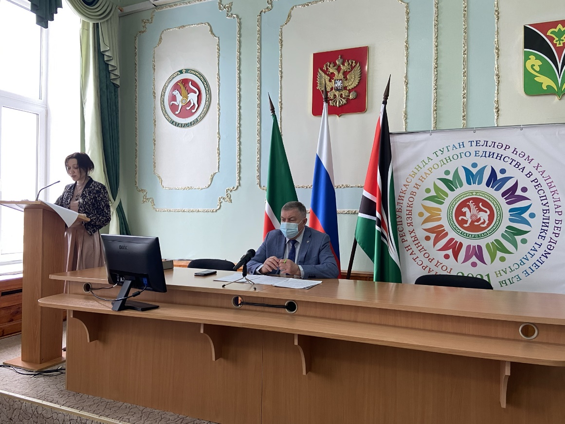
Заседание комиссии при Главе Лениногорского муниципального района
по противодействию коррупции

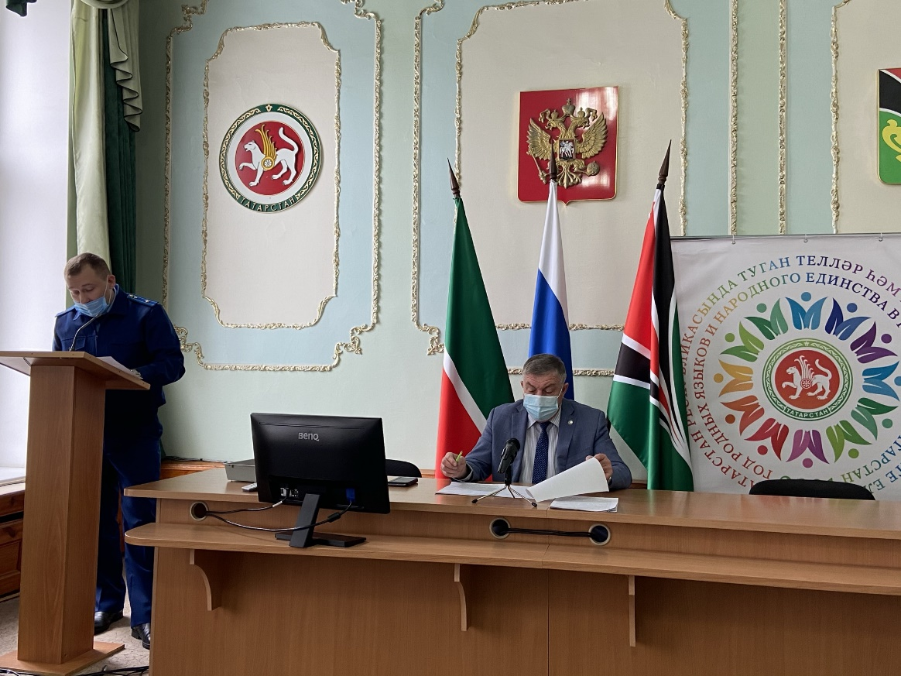
Заседание комиссии при Главе Лениногорского муниципального района
по противодействию коррупции с участием представителя прокуратуры

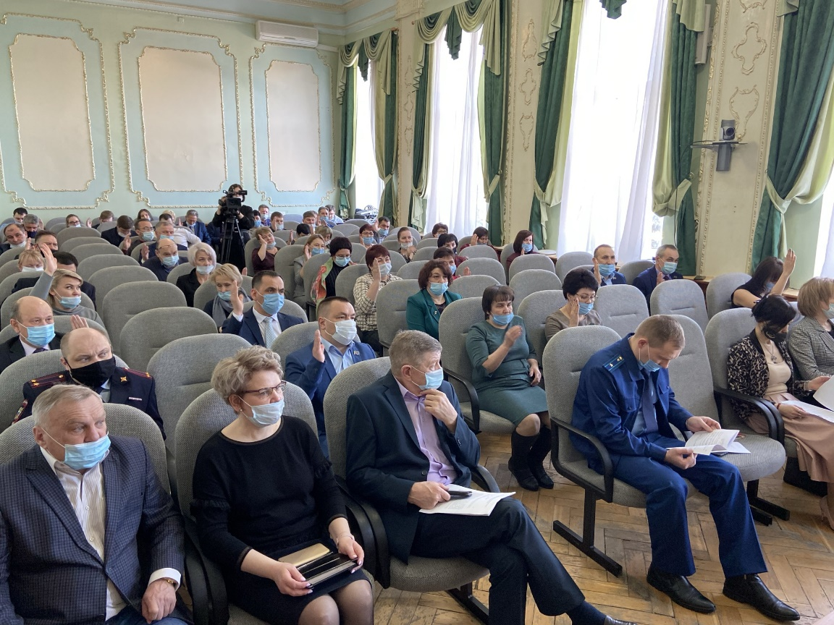
Заседание очередной седьмой сессии Совета Лениногорского муниципального района Республики Татарстан с участие помощника Главы по вопросам противодействия коррупции и представителя прокуратуры

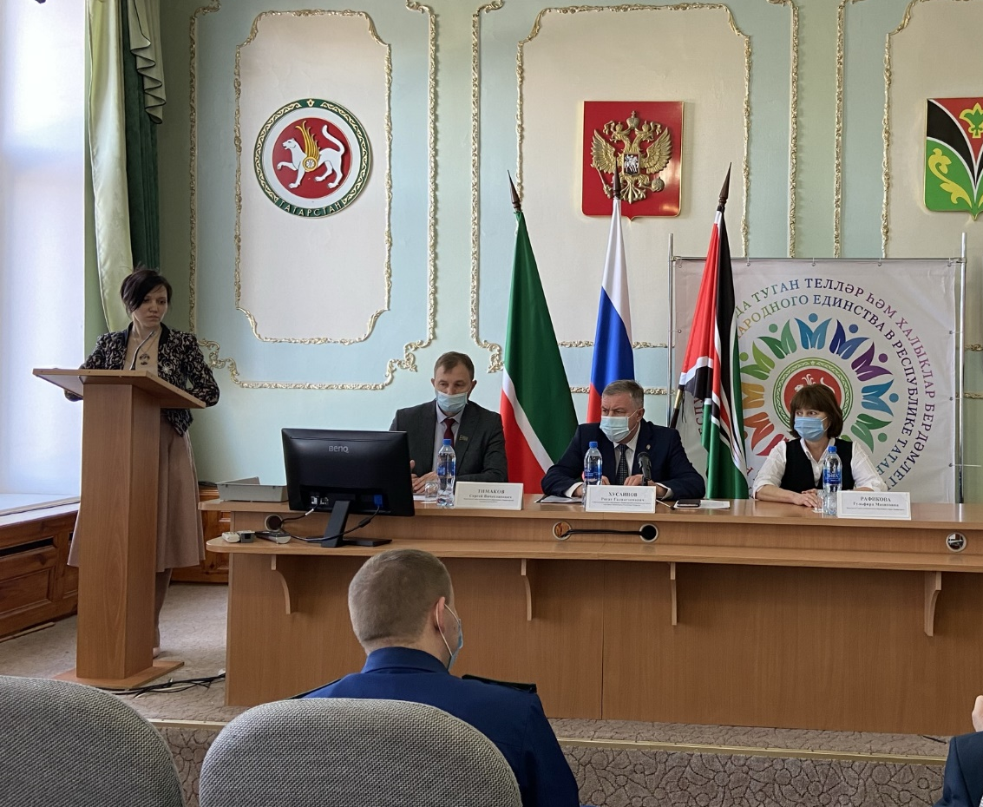
Заседание очередной седьмой сессии Совета Лениногорского муниципального района Республики Татарстан с участие помощника Главы по вопросам противодействия коррупции и представителя прокуратуры
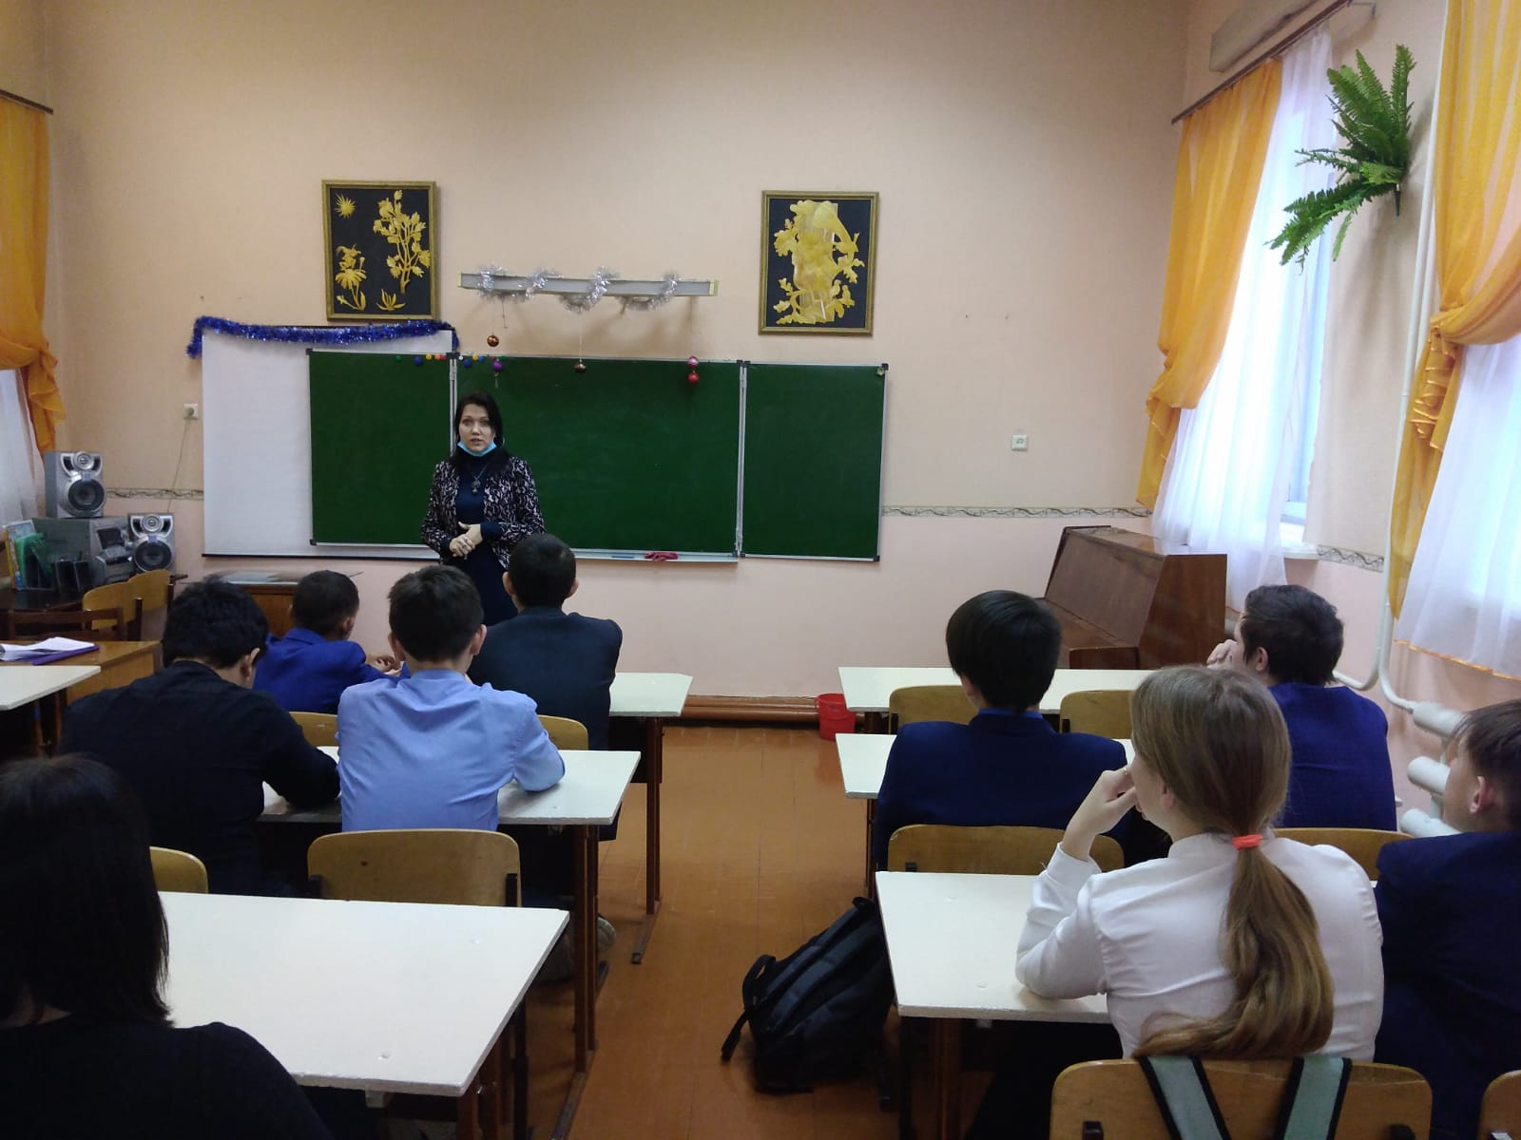
Лекция помощника Главы по вопросам противодействия коррупции учащимся 7-9 классов

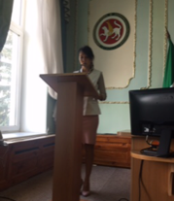
Заседание комиссии при Главе Лениногорского муниципального района
по противодействию коррупции
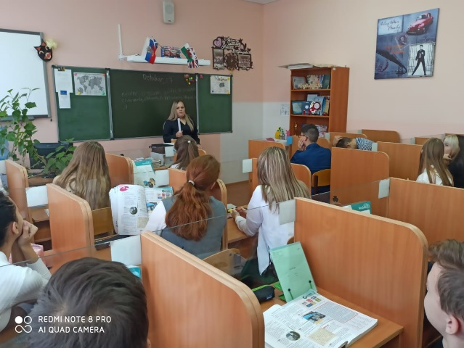
Выступление ОПДН

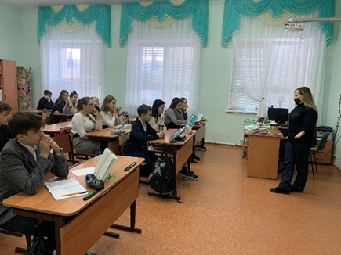
Выступление ОПДН
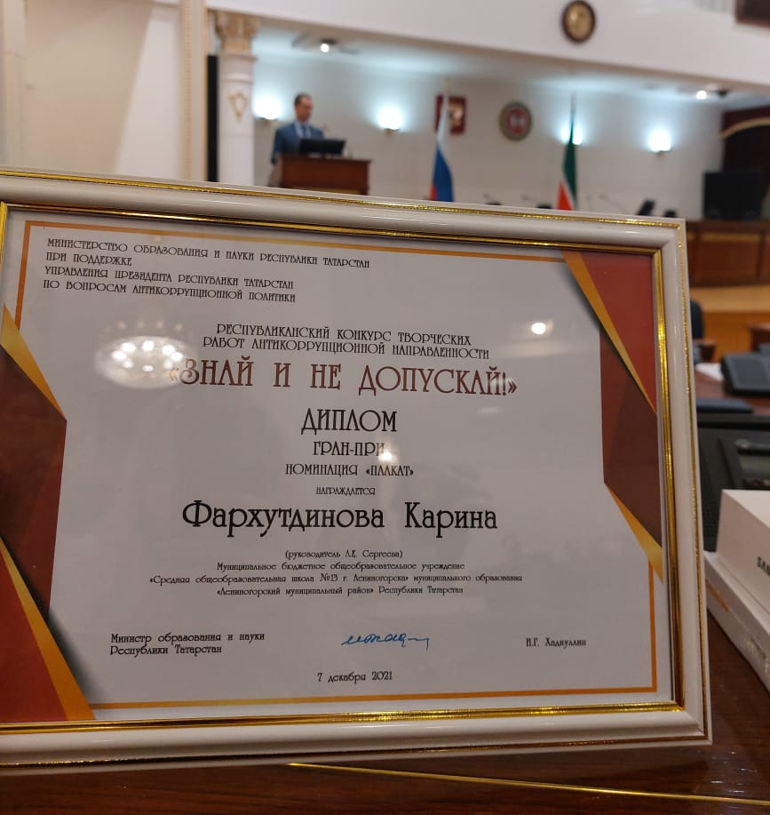
Награждение призеров Республиканского конкурса «Знай и не допускай»
Гран при в номинации «Плакат»

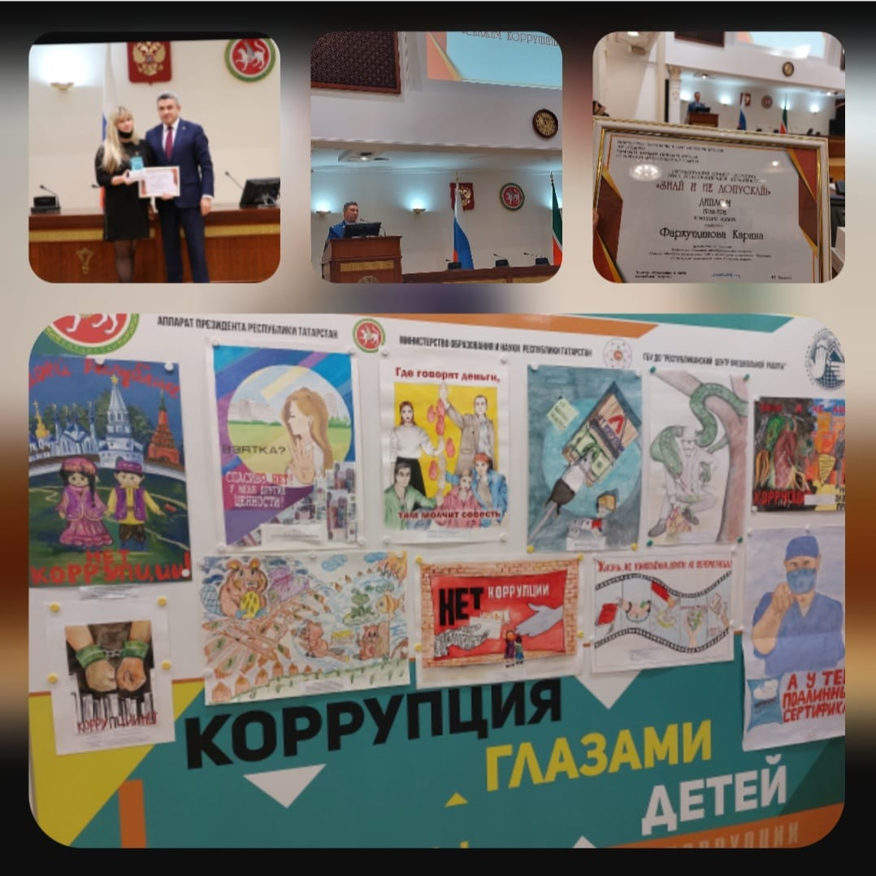
Награждение призеров Республиканского конкурса «Знай и не допускай»
Гран при в номинации «Плакат»
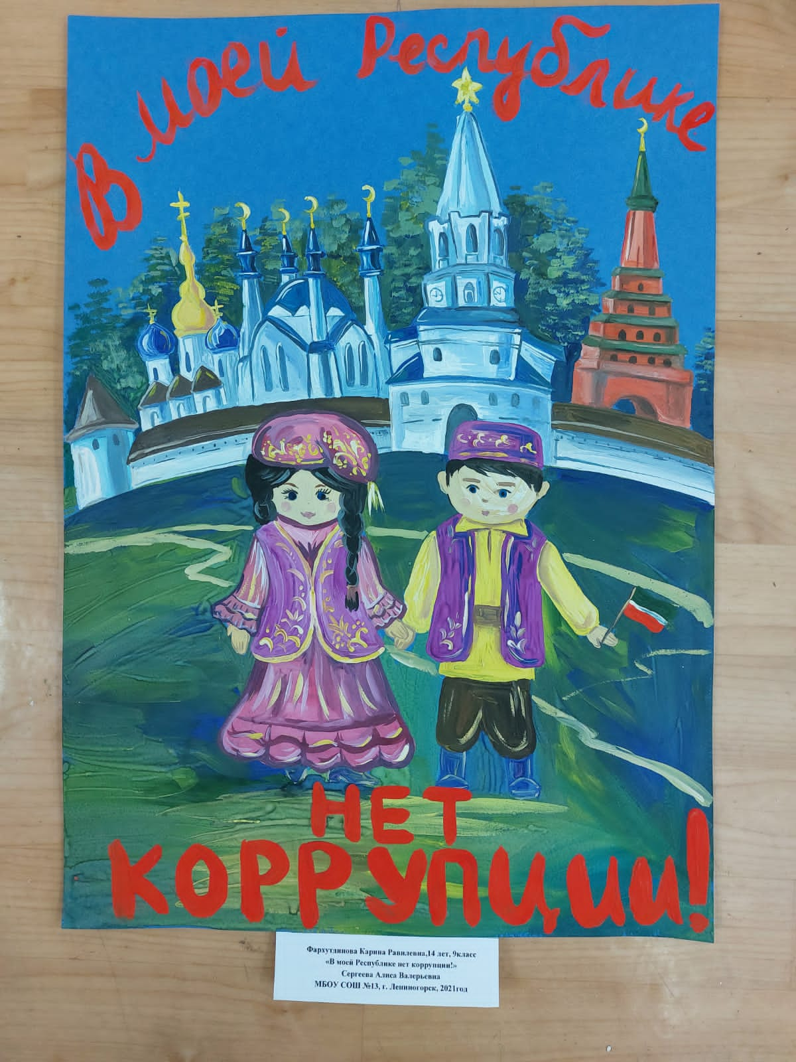
Плакат, призер Республиканского конкурса

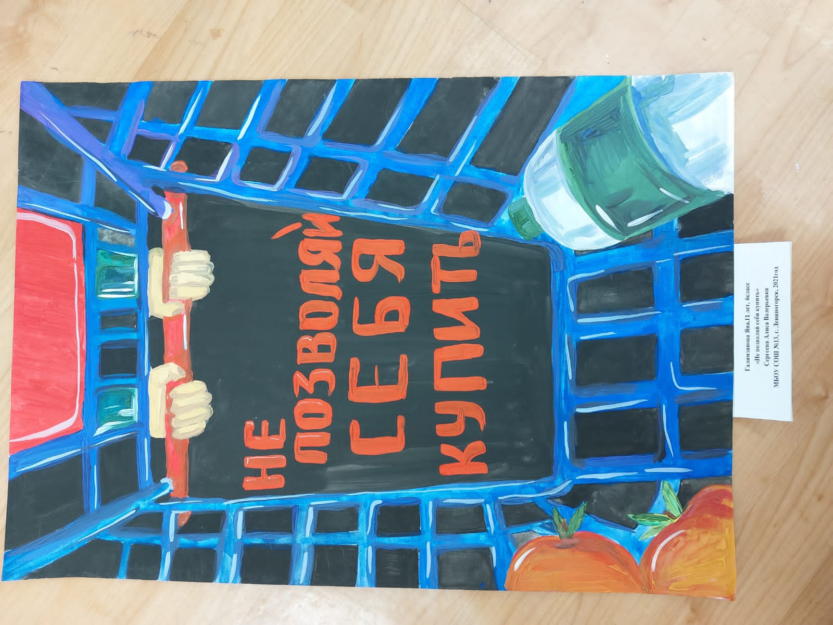
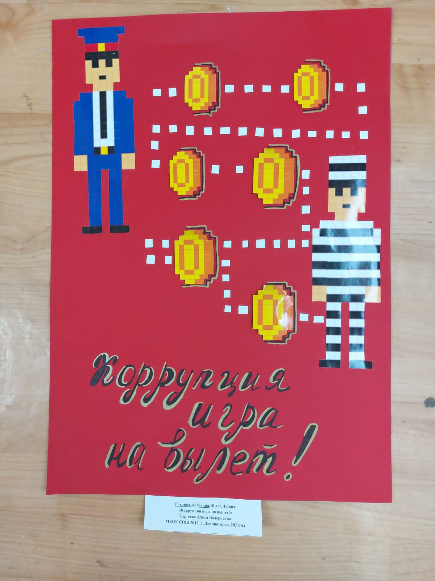

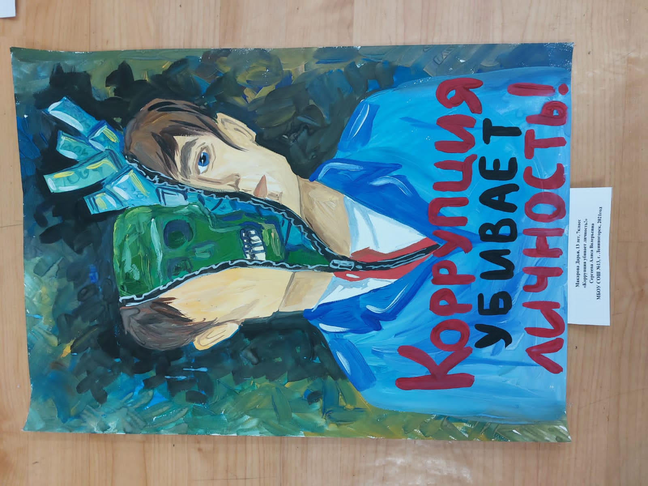

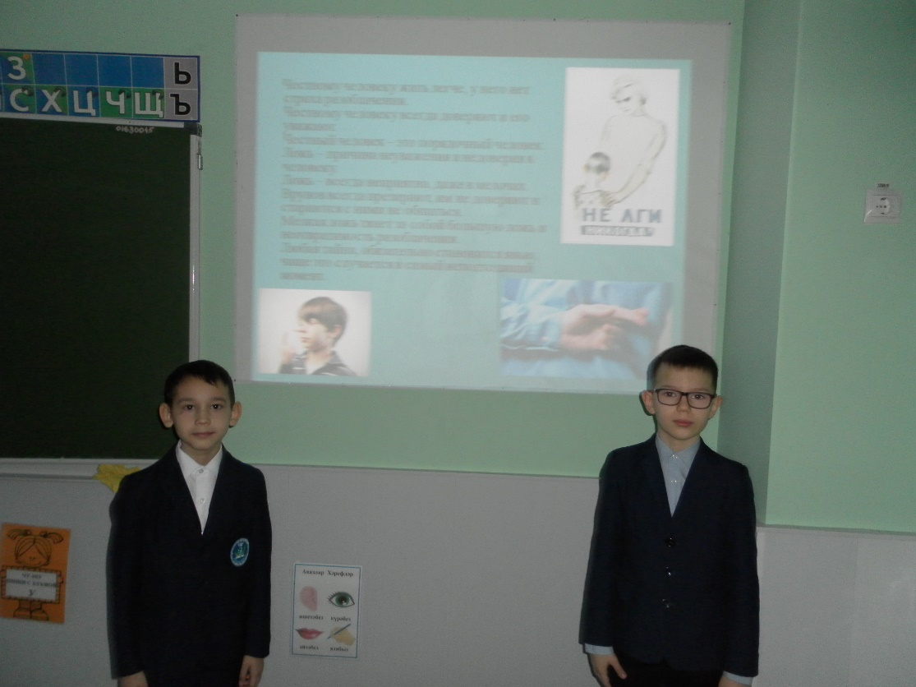
Классный час по теме: «Почему не всегда получается быть честным?»

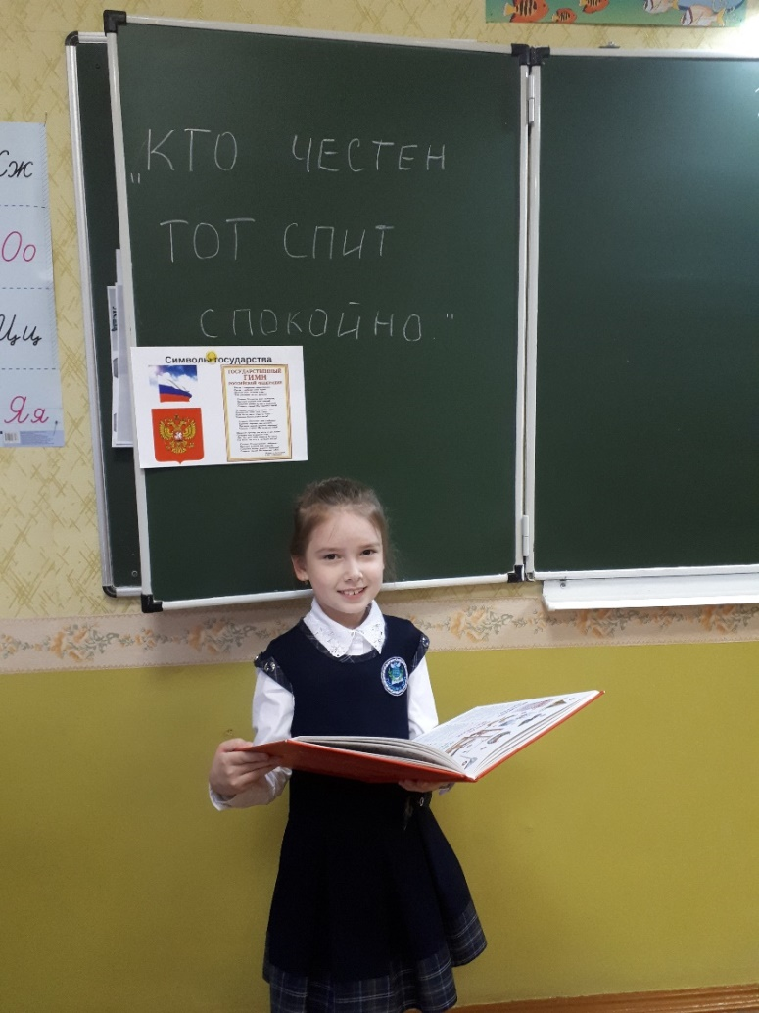
Классный час по теме: «Кто честен - тот спит спокойно»
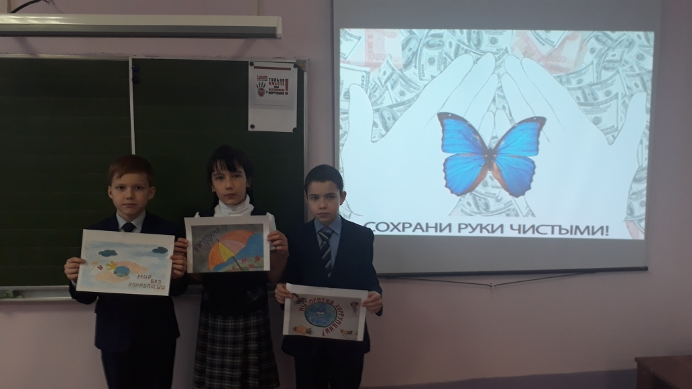
Конкурс рисунков: «Сохрани руки чистыми»

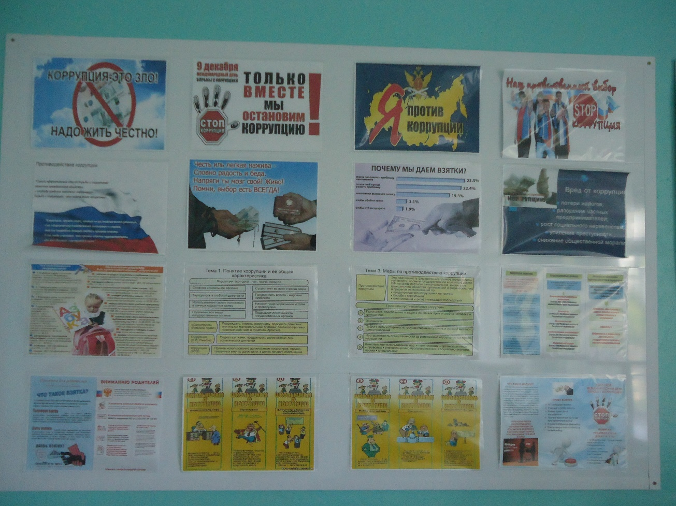
Обновление стендов «Скажи коррупции –Нет!»

Мероприятия приуроченные Международному дню борьбы с коррупцией

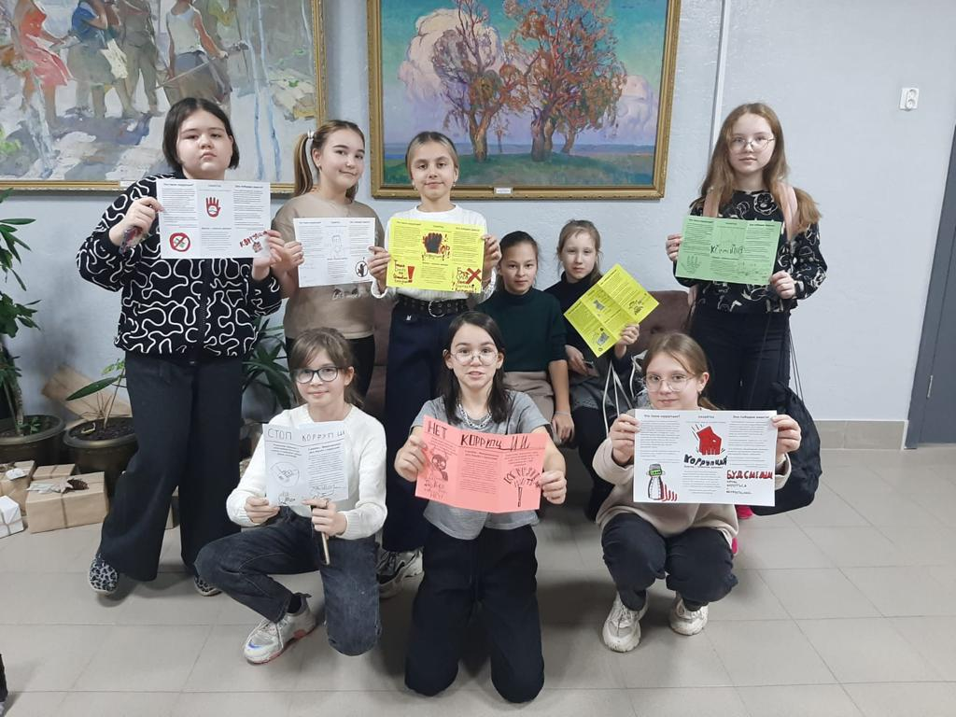
Сделай буклет

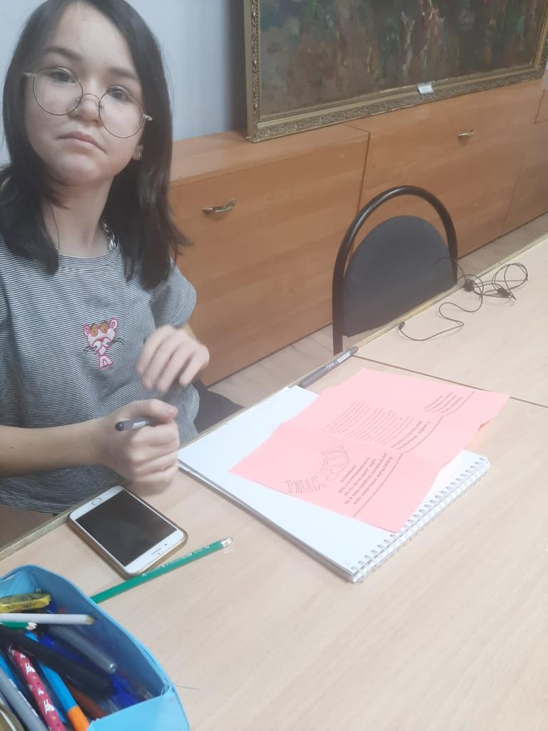
Сделай буклет
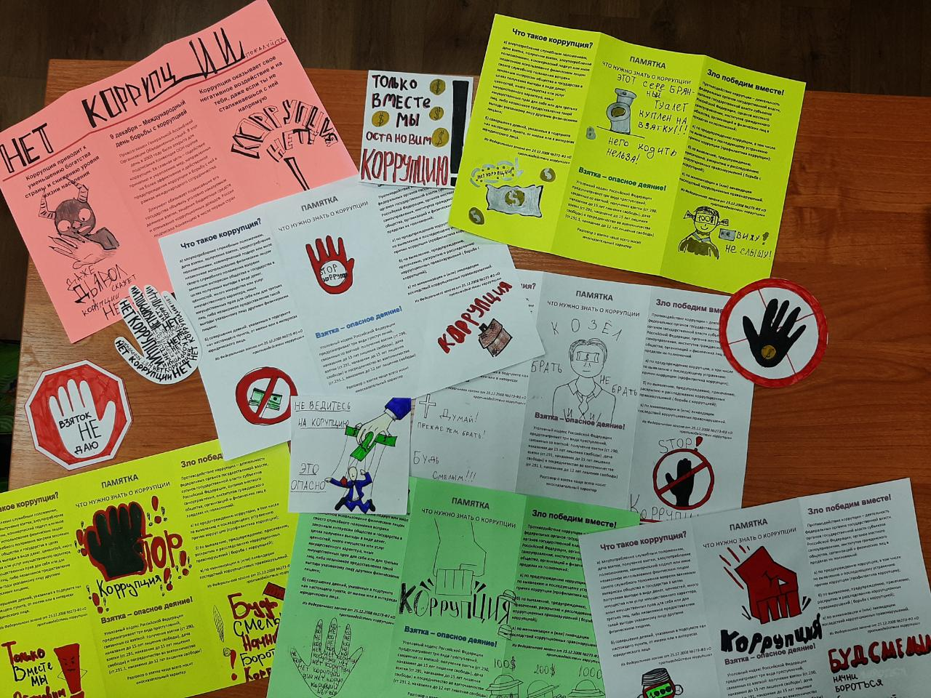
Сделай буклет

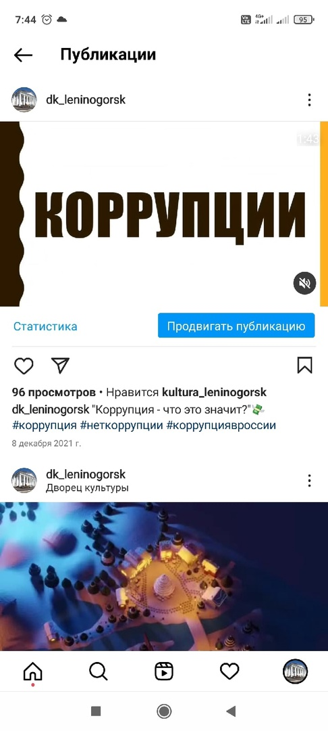
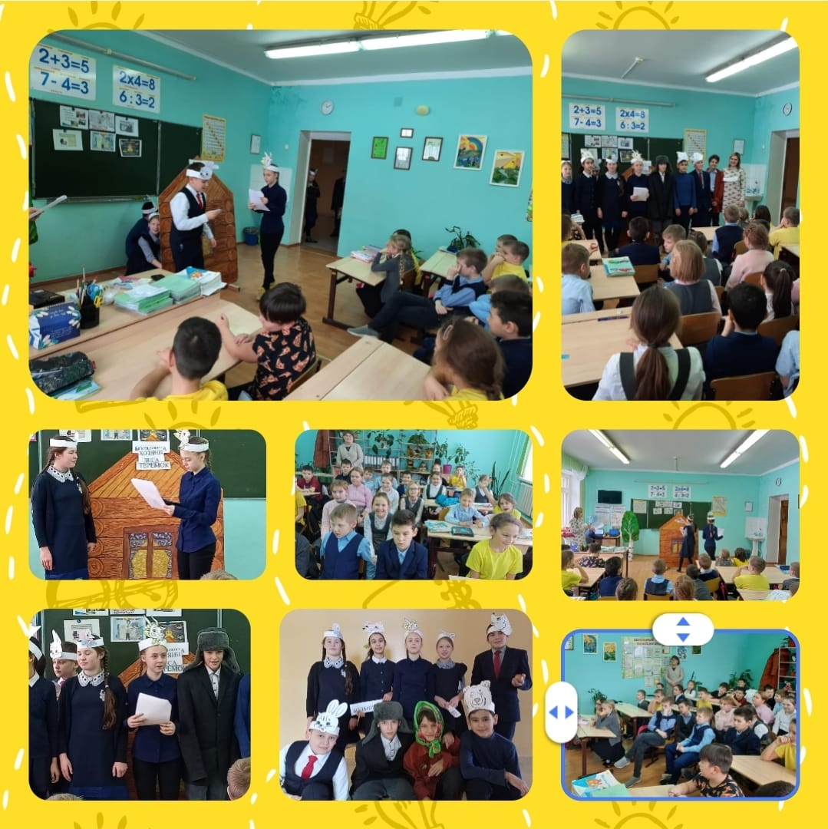

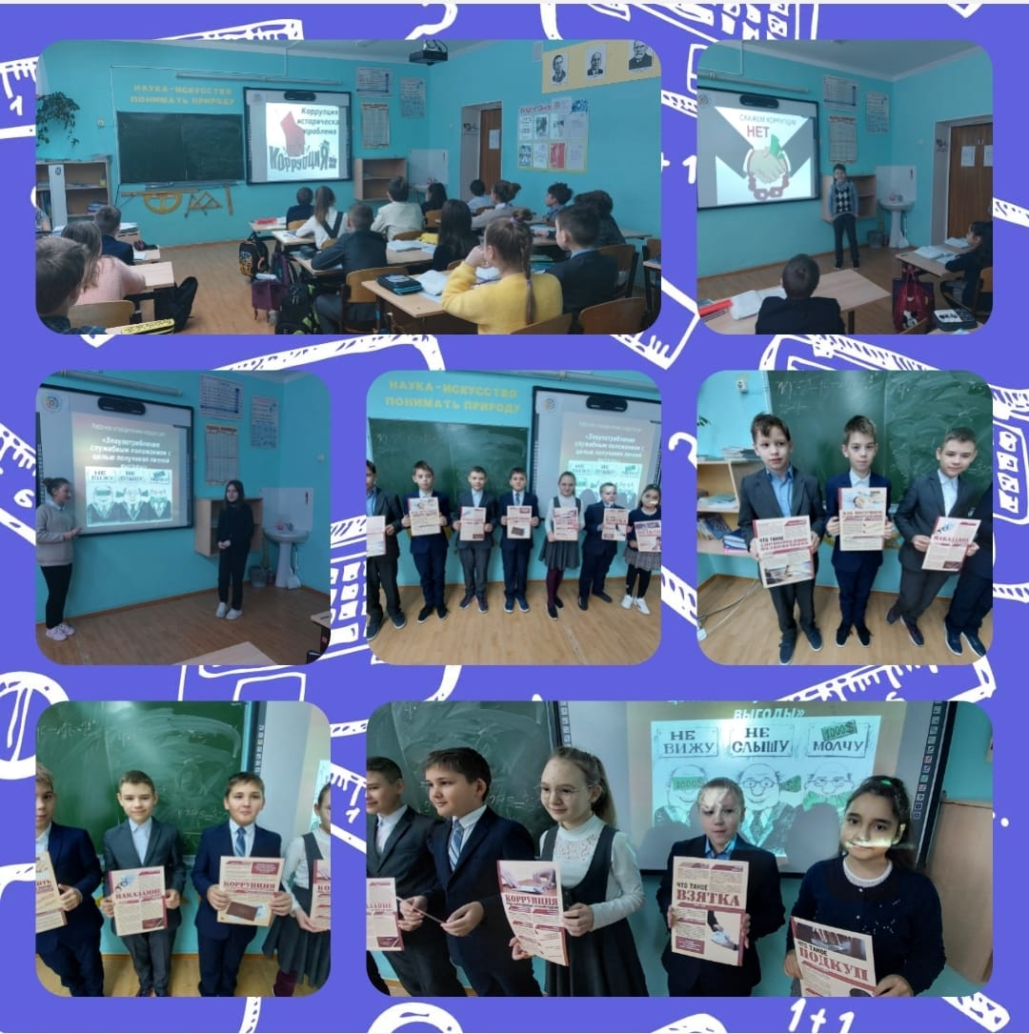
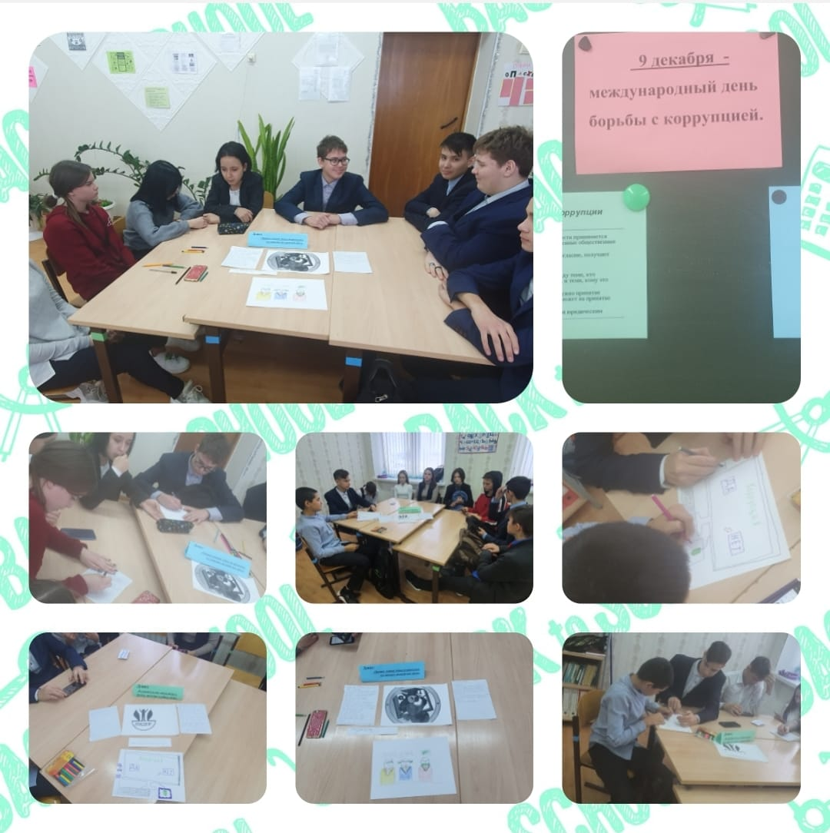

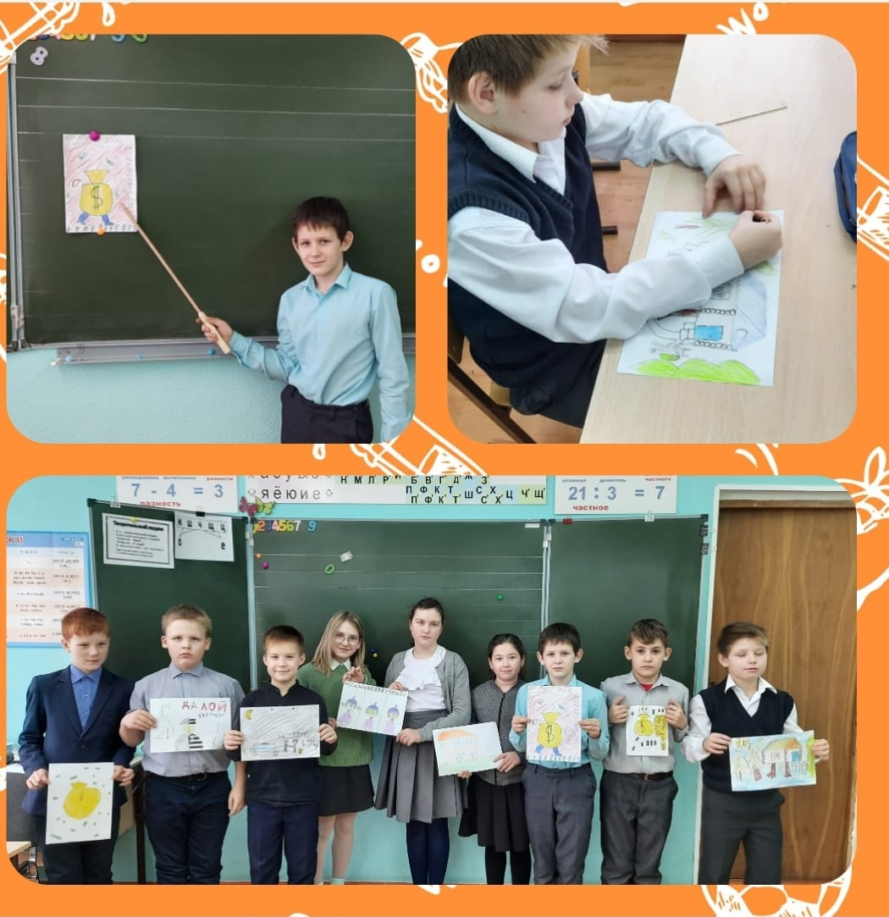
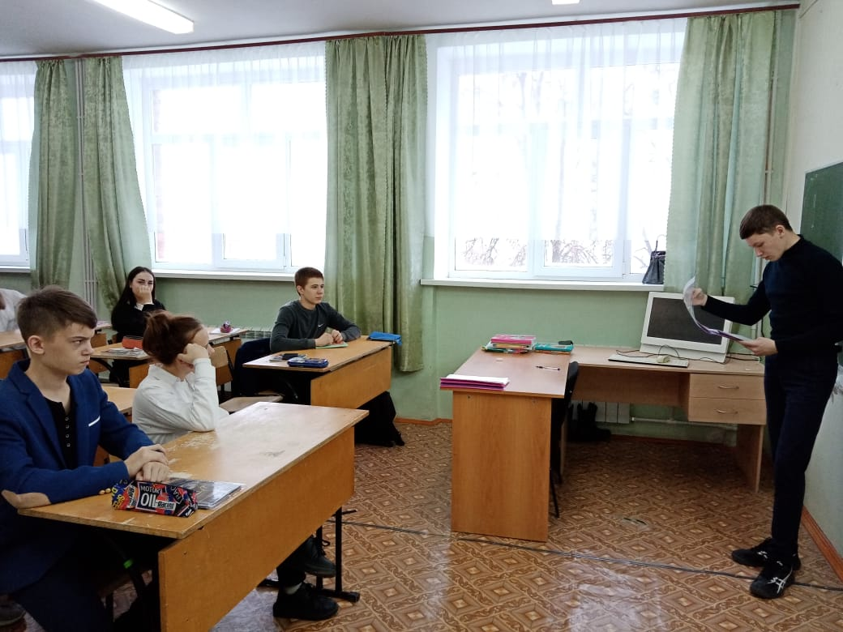

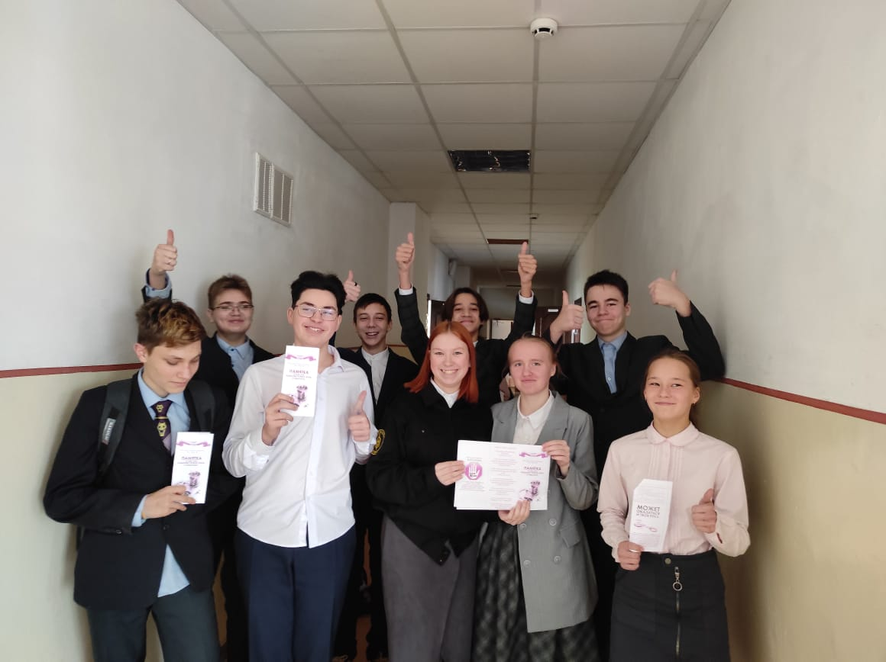

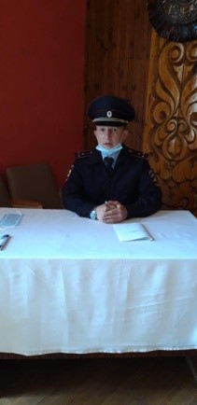
Староиштерякский СДК «Знай законы»

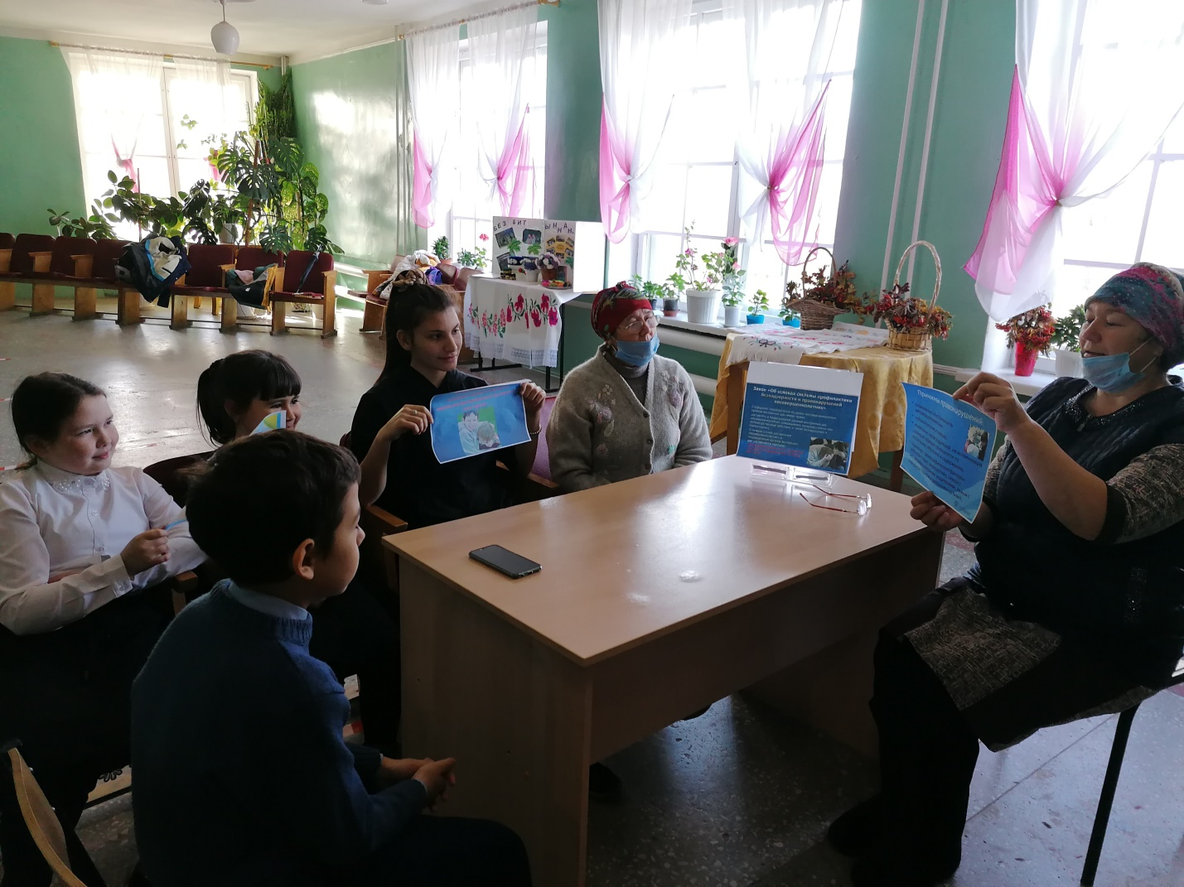

Сарабикуловский СДК «Профилактика правонарушений»

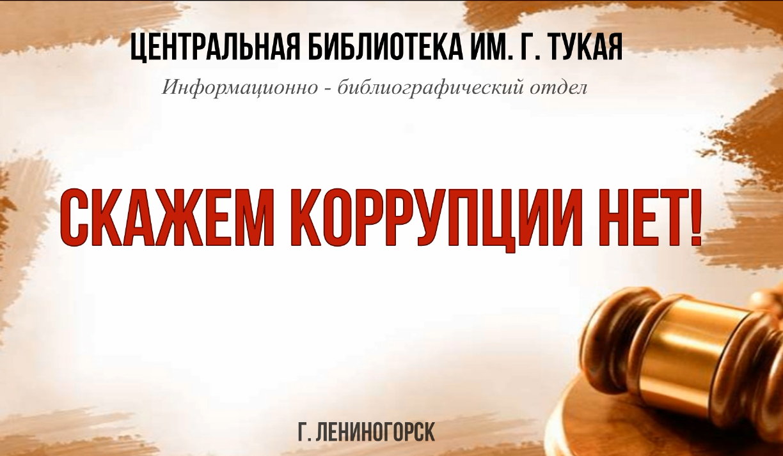

Просмотр видеоматериалов

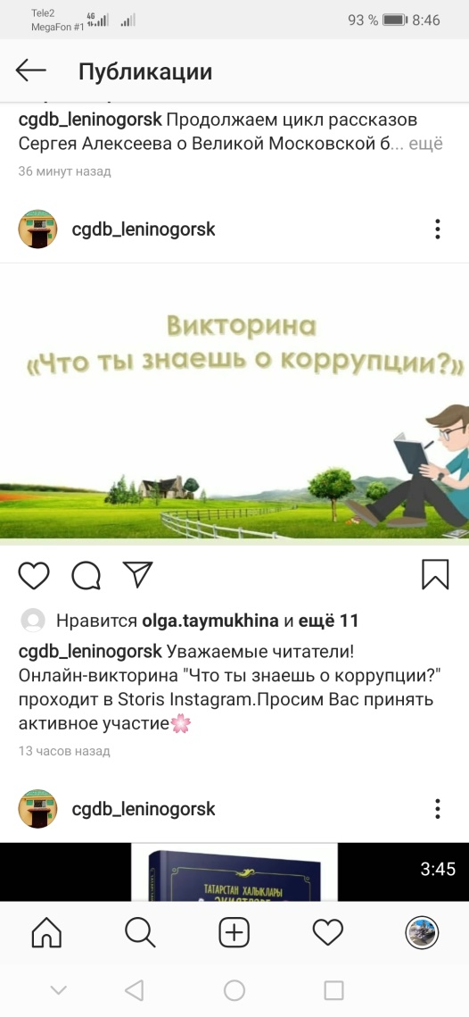
Викторина «Что ты знаешь о коррупции»

